CLIPPING DE NOTÍCIAS – PEDACINHO DO CÉU FEVEREIRO 2023
Fonte: https://www.marica.rj.gov.br/noticia/orla-de-aracatiba-recebe-evento-pedacinho-do-ceu-neste-fim-de-semana/

Orla de Araçatiba recebe evento Pedacinho do Céu neste fim de semana

Cerca de 10 mil pessoas são esperadas na primeira edição do ano, que terá tema “Samba das Antigas”
quinta-feira, 9 fevereiro 2023
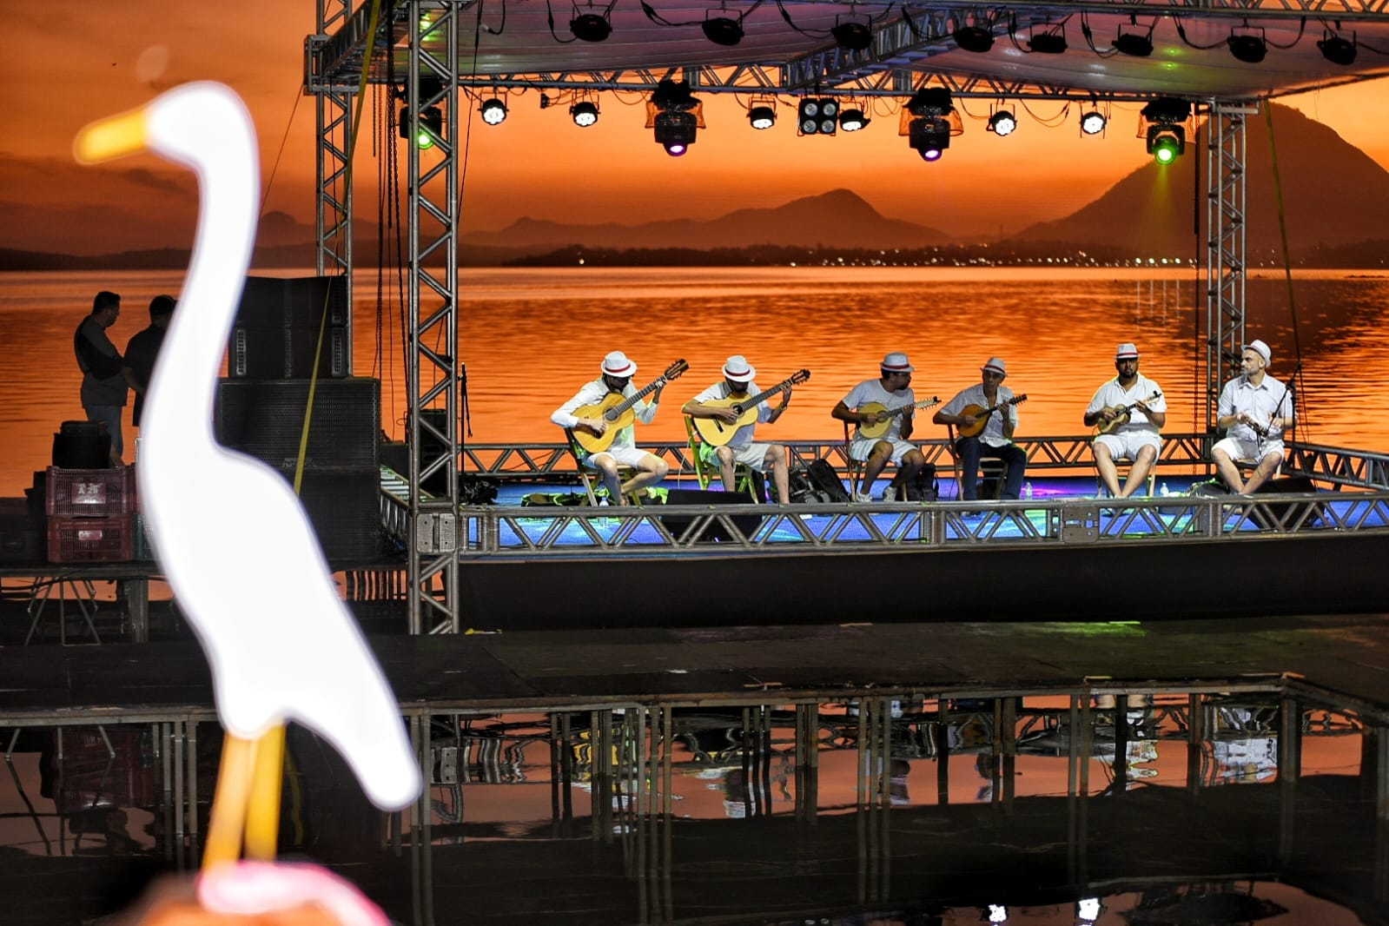
Foto: Elsson Campos
O “Samba das Antigas” chega como tema da primeira edição de 2023 do já tradicional Pedacinho do Céu, que acontece entre sexta (10/02) e domingo (12/02), a partir das 17h, em um palco flutuante na Orla de Araçatiba. O festival, que reúne boa música e a melhor vista do pôr do sol de Maricá, espera receber cerca de 10 mil pessoas nos três dias para apreciar música, gastronomia, feira de artesanato e curtir o espaço kids com

a família. O evento é realizado pela Companhia de Desenvolvimento de Maricá (Codemar) e pelas secretarias de Promoção e Projetos Especiais e Turismo.
O presidente da Codemar, Hamilton Lacerda, destacou o sucesso do evento, que neste ano contará com mais edições. “O Pedacinho do Céu já se consolidou como um grande motor de atração para turistas na cidade, resultado do investimento que a Codemar faz neste promissor setor. É um orgulho dirigir a empresa que criou um dos festivais mais celebrados da cidade. É uma programação que sempre recebe muitos elogios e, aliada ao verão e às vésperas do Carnaval, promete fazer mais sucesso”, comentou o presidente da Codemar, Hamilton Lacerda.
Para o secretário de Promoção e Projetos Especiais, José Alexandre Almeida, abordar o tema “Sambas das Antigas” para essa edição especial é uma novidade que atrai público. “O projeto vai integrar um espaço gourmet amplo e moderno, tudo em containers e com conforto. Serão 12 restaurantes e quatro cervejarias, o que vai agregar às festividades do Carnaval, com bastante samba das antigas, recreação infantil, artesanato e diversão”, destaca Almeida.
O grupo de chorinho Projeto Pedacinho do Céu abre o festival nos três dias e o público vai conferir sete bandas e artistas solos se apresentando no palco flutuante na lagoa. O evento está integrado ao Circuito Sol & Samba de 2023, com mais de 11 atrações até o dia 12/02, e vai oferecer opções de gastronomia, artesanato e espaço kids.
“O projeto reforça o calendário de eventos de Maricá e é de extrema importância para a nossa cidade já que movimenta o fluxo turístico e promove o desenvolvimento econômico local. O pôr do sol de Araçatiba é considerado um dos mais lindos do país, aliado à edição especial, torna-se um ótimo programa para desfrutar com amigos e família”, completou o secretário de Turismo Robson Dutra.
Novo local: Orla de Araçatiba
Os shows continuam acontecendo na Orla de Araçatiba, mas, dessa vez, próximo da Praça Tiradentes, onde foi realizado o Natal Iluminado de Maricá, diferentemente das edições anteriores que foram no Deck Pôr do Sol. Essa mudança chegou para integrar novas atrações ao festival, além de ter mais espaço para acomodar o público.
Corrente de solidariedade
O município de Maricá continua na corrente de solidariedade pelas vítimas do temporal que assolou a cidade e municípios vizinhos no fim da tarde e noite de terça-feira (07/02). O festival Pedacinho do Céu também terá um posto de arrecadação de donativos como itens de higiene pessoal e materiais de limpeza para as pessoas desabrigadas na cidade. As doações poderão ser entregues em stand, durante o evento, entre os dias 10 a 12/02.
Segundo a Prefeitura de Maricá, 51 pessoas ficaram desalojadas no Centro Educacional de Maricá Joana Benedicta Rangel, no Centro, recebendo atendimento psicológico, de assistência social e, caso necessário, de saúde.

Formas de chegar no Pedacinho do Céu
Aqueles que utilizarem veículos próprios poderão estacionar, das 18h às 23h, no Aeroporto de Maricá, localizado na Rua Jovino Duarte de Oliveira, nº 362. As vagas mais próximas ao local do evento serão destinadas especialmente a pessoas com deficiência (PcDs).

Já para quem preferir ir de transporte público, a linha E11 do Vermelhinho – Araçatiba (via Fórum), passará na entrada do evento. A Empresa Pública de Transportes (EPT) vai ampliar o horário e a frota da linha no período das 18h às 0h15, disponibilizando ônibus a cada 25 minutos.
Alterações no trânsito
Para dar fluidez ao trânsito do entorno da Orla de Araçatiba, a Secretaria de Trânsito e Engenharia Viária (Sectran) vai realizar o fechamento da Rua Álvares de Castro, na altura da Rua Jovino Duarte de Oliveira, a partir das 17h. Orientadores estarão nos pontos de bloqueio que serão montados para orientar motoristas e pedestres.
Os motoristas que seguirem em direção à Barra de Maricá devem obedecer a sinalização. O fluxo de veículos será direcionado para a Avenida Prefeito Odenir Francisco da Costa, onde estão localizadas as estátuas dos imortais.
Serviço:
Pedacinho do Céu
Local: Orla de Araçatiba
Dias: 10 a 12/02, a partir de 17h
10/02 (sexta-feira):
17h – Projeto Pedacinho do Céu
19h – Amigos do quintal
21h – Filhas de Bamba
11/02 (sábado):
17h – Projeto Pedacinho do Céu
19h – Marianna Cunha
21h – Rafael Caçula
12/02 (domingo):
17h – Projeto Pedacinho do Céu
19h – Tô Querendo
21h – Jô Borges

Fonte: https://www.marica.rj.gov.br/noticia/primeiro-dia-do-pedacinho-do-ceu-anima-o-publico-em-aracatiba/

Primeiro dia do Pedacinho do Céu anima o público em Araçatiba

Com o tema 'Samba das Antigas', programação começou na sexta e segue ao longo do fim de semana (11 e 12/02)
sábado, 11 fevereiro 2023
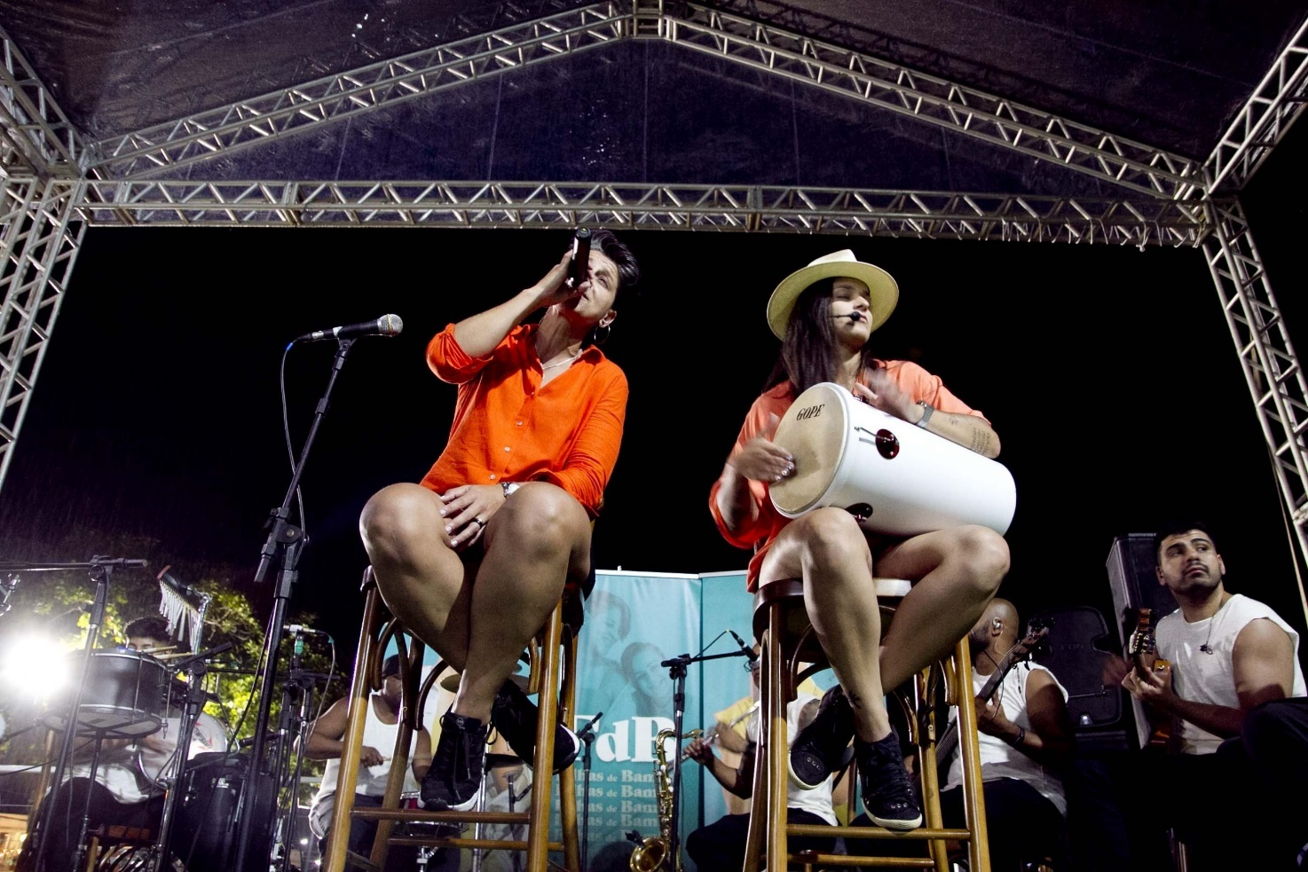
Foto: Leonardo Fonseca
A edição “Samba das Antigas”, do Pedacinho do Céu, animou o público no primeiro dia de evento na sexta-feira (10/02), com apresentação dos grupos Amigos do Quintal e Filhas de Bamba, reunindo centenas de pessoas na Orla de Araçatiba. O evento segue neste fim de semana, no sábado e no domingo, a partir das 17h, e é realizado pela Prefeitura de Maricá por meio da Companhia de Desenvolvimento de Maricá (Codemar) e pelas secretarias de Promoção e Projetos Especiais e de Turismo.
As apresentações de sexta-feira aconteceram no espaço gourmet. Por segurança, por conta do tempo instável, o palco flutuante no espelho d’água da Lagoa de Araçatiba ficou desocupado. A primeira atração prevista para o primeiro dia, o grupo Projeto Pedacinho do Céu, não se apresentou, mas subirá ao palco hoje e amanhã (11 e 12/02).

“Nessa edição temos muito samba de raiz, marchinhas antigas, criando um espaço para toda a família poder aproveitar a música, também gastronomia e artesanato. Convidamos todos para que venham aqui na Orla de Araçatiba para aproveitar o Pedacinho do Céu. Nesta edição o evento está dentro do Circuito Sol & Samba, com eventos para mostrar outros pontos da cidade também”, convidou o secretário de Promoção e Projetos Especiais, José Alexandre Almeida.
Chuva atrasou, mas não impediu a festa
A ventania no fim da tarde criou suspense sobre a realização do primeiro dia de evento e chegou a provocar atraso, que impediu a apresentação do primeiro grupo. Entretanto, os maricaenses que foram até a Orla de Araçatiba não arredaram pé e o clima cedeu à vontade popular. Às 19h, o grupo de Itaipuaçu Amigos do Quintal deu início a uma roda de samba animada.
“Foi a nossa primeira vez no Pedacinho do Céu, que a gente já conhecia, e ficamos muito animados por conta da estrutura montada. Foi uma honra participar e poder apresentar esses sambas de raiz e representar todas pessoas, os artistas, que pavimentaram o caminho para permitir que nós, sambistas, chegássemos até aqui”, disse Jefferson Pereira, vocalista e cavaquinista do grupo.
A última atração da noite foi a dupla Filhas de Bamba, duas irmãs de Nova Friburgo que garantiram o sambão com muita ginga. “A serra não é o lugar mais óbvio do samba, mas nosso pai era de Itaboraí, aqui do ladinho, e nos deixou essa herança maravilhosa que é o amor pelo samba”, explicou Gisele Luterbach, que foi complementada pela irmã caçula, Nathalia Luterbach: “Trouxemos as referências, como Beth Carvalho, Dona Ivone Lara, Zeca Pagodinho e Arlindo Cruz, mas também autorais e umas do nosso pai”.
Primeira edição de 2023
A edição “Samba das Antigas” chega como tema da primeira edição de 2023 do já tradicional Pedacinho do Céu. O evento reúne boa música, uma bela paisagem, gastronomia, feira de artesanato e espaço kids, possibilitando um belo encontro familiar com a arte. Desta vez, 12 restaurantes e quatro cervejarias ocuparam o espaço gourmet.
O palco flutuante e a estrutura em terra foram montados num local diferente da Orla de Araçatiba, perto da Praça Tiradentes, onde aconteceu o Natal Iluminado. Essa mudança aconteceu para permitir a integração de novas atrações, além de ampliar o espaço para o público.
Novo local: Orla de Araçatiba
Os shows continuam acontecendo na Orla de Araçatiba, mas, dessa vez, próximo da Praça Tiradentes, onde foi realizado o Natal Iluminado de Maricá, diferentemente das edições anteriores que foram no Deck Pôr do Sol. Essa mudança aconteceu para permitir a integração de novas atrações, além de ampliar o espaço para o público.
Corrente de solidariedade
O município de Maricá continua na corrente de solidariedade pelas vítimas do temporal que assolou a cidade e municípios vizinhos no fim da tarde e noite de terça-feira (07/02). No Pedacinho do Céu há um posto de arrecadação de donativos como itens de higiene pessoal e materiais de limpeza para as pessoas desabrigadas e desalojadas na cidade. As doações poderão ser entregues em stand, durante todo o evento.
Segundo a Prefeitura de Maricá, mais de 50 pessoas ficaram desabrigadas ou desalojadas pelo temporal, mas todas já deixaram o abrigo disponibilizado pela prefeitura, numa escola municipal. Elas receberam também apoio psicológico e, quando necessário, de saúde.

Formas de chegar no Pedacinho do Céu
Aqueles que utilizarem veículos próprios poderão estacionar, das 18h às 23h, no Aeroporto de Maricá, localizado na Rua Jovino Duarte de Oliveira, nº 362. As vagas mais próximas ao local do evento serão destinadas especialmente a pessoas com deficiência (PcDs).
Já para quem preferir ir de transporte público, a linha E11 do Vermelhinho – Araçatiba (via Fórum), passará na entrada do evento. A Empresa Pública de Transportes (EPT) vai ampliar o horário e a frota da linha no período das 18h às 0h15, disponibilizando ônibus a cada 25 minutos.
Alterações no trânsito
Para dar fluidez ao trânsito do entorno da Orla de Araçatiba, a Secretaria de Trânsito e Engenharia Viária (Sectran) vai realizar o fechamento da Rua Álvares de Castro, na altura da Rua Jovino Duarte de Oliveira, a partir das 17h. Orientadores estarão nos pontos de bloqueio que serão montados para orientar motoristas e pedestres.
Os motoristas que seguirem em direção à Barra de Maricá devem obedecer a sinalização. O fluxo de veículos será direcionado para a Avenida Prefeito Odenir Francisco da Costa, onde estão localizadas as estátuas dos imortais.
Serviço das próximas atrações:
Pedacinho do Céu
Local: Orla de Araçatiba
Dias: 11 e 12/02, a partir de 17h
11/02 (sábado):
17h – Projeto Pedacinho do Céu
19h – Marianna Cunha
21h – Rafael Caçula
12/02 (domingo):
17h – Projeto Pedacinho do Céu
19h – Tô Querendo
21h – Jô Borges
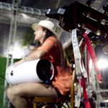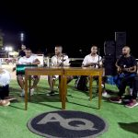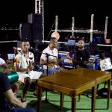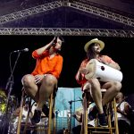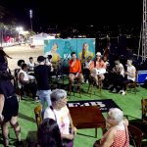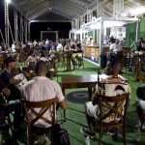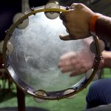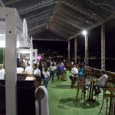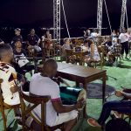

Fonte: https://www.marica.rj.gov.br/noticia/sabado-de-muito-samba-no-segundo-dia-do-festival-pedacinho-do-ceu/

Sábado de muito samba no segundo dia do festival Pedacinho do Céu

Evento continua neste domingo (12/02) com shows, gastronomia e espaço kids na Orla de Araçatiba
domingo, 12 fevereiro 2023
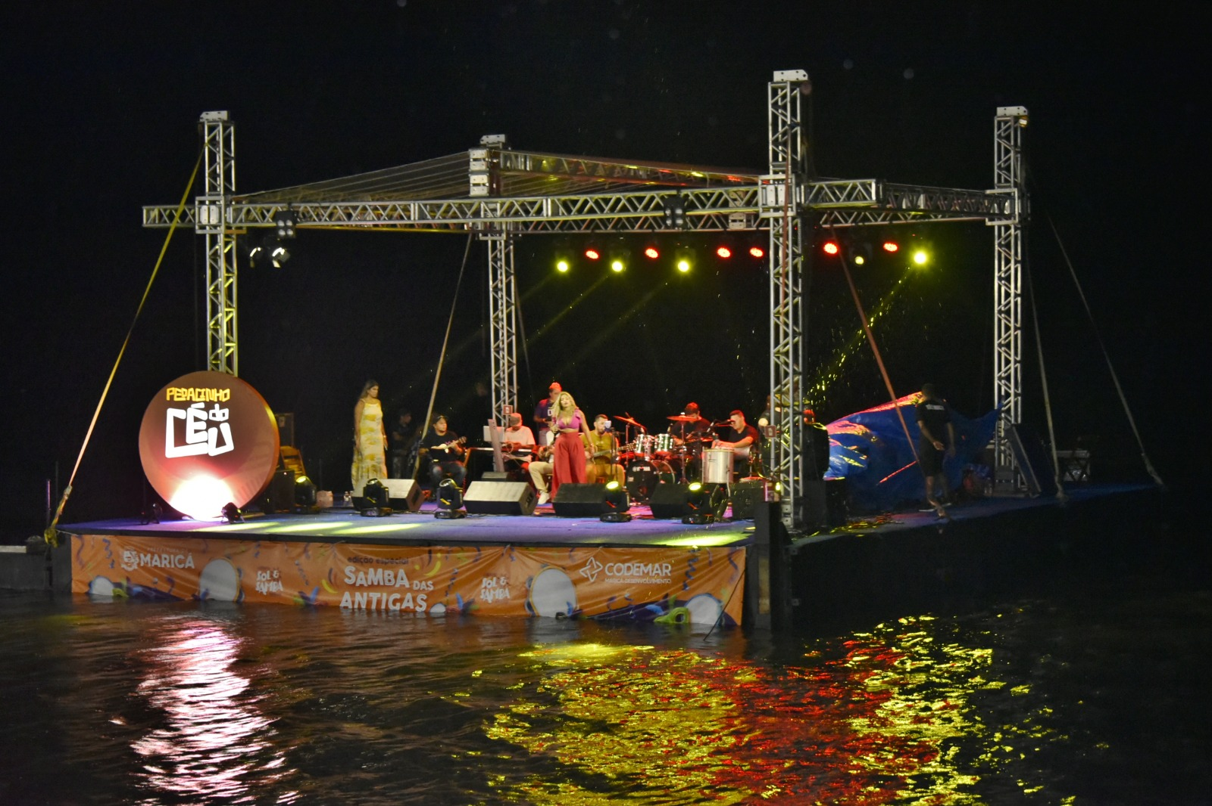
Clarildo Menezes
O segundo dia do tradicional evento Pedacinho do Céu aconteceu neste sábado (11/02) na Orla de Araçatiba. Com o tema “Samba das Antigas”, contou com shows do Projeto Pedacinho do Céu, da cantora Marianna Cunha e do pagodeiro Rafael Caçula. O festival, que mescla boa música e a melhor vista do pôr do sol de Maricá, também reúne gastronomia, feira de artesanato e espaço kids.
O evento é realizado pela Prefeitura de Maricá, por meio da Companhia de Desenvolvimento de Maricá (Codemar) e das secretarias de Promoção e Projetos Especiais e Turismo, e continua neste domingo (12/02), a partir das 17h, em um palco flutuante, com novos shows do grupo Projeto Pedacinho do Céu, seguindo de Tô Querendo e finalizando com a cantora Jô Borges.

“Estou adorando, frequento sempre o projeto. Um evento família, com boa música para curtir comendo e se divertindo”, comentou a moradora de Ponta Grossa, Joana Maria Rosa. Já o morador da Mumbuca, Fábio Gomes, de 50 anos, comentou sobre a estratégia de reunir lazer e gastronomia. “Essa edição só está tocando samba bom! Com esses eventos conseguimos destacar e abrilhantar mais e mais a nossa grande e linda Maricá”, disse.
Os shows acontecem próximo à Praça Tiradentes, onde foi realizado o Natal Iluminado, diferente das edições anteriores no Deck Pôr do Sol. A programação conta, ao todo, com sete bandas e artistas solo. O grupo de chorinho Projeto Pedacinho do Céu abre os três dias de evento.
Como chegar ao Pedacinho do Céu
Aqueles que utilizarem veículos próprios poderão estacionar, das 18h às 23h, no Aeroporto de Maricá, localizado na Rua Jovino Duarte de Oliveira, nº 362. As vagas mais próximas ao local do evento serão destinadas especialmente a pessoas com deficiência (PcDs).
Já para quem preferir ir de transporte público, a linha E-11 do Vermelhinho (Araçatiba x Centro, via Fórum), que passará na entrada do evento. A Empresa Pública de Transportes (EPT) ampliou a oferta de ônibus durante o festival, 18h à 0h15, com intervalos de 25 minutos.
Alterações no trânsito
Para dar fluidez ao trânsito do entorno da Orla de Araçatiba, a Secretaria de Trânsito e Engenharia Viária (Sectran) realiza o fechamento da Rua Álvares de Castro, na altura da Rua Jovino Duarte de Oliveira, a partir das 17h. Orientadores estarão nos pontos de bloqueio para orientar motoristas e pedestres.
Os motoristas que seguirem em direção à Barra de Maricá devem obedecer a sinalização. O fluxo de veículos será direcionado para a Avenida Prefeito Odenir Francisco da Costa, onde estão localizadas as estátuas dos imortais.
Corrente de solidariedade para desabrigadas pela chuva
O festival Pedacinho do Céu também terá um posto de arrecadação de donativos, como itens de higiene pessoal e materiais de limpeza, para as pessoas desabrigadas na cidade. As doações poderão ser entregues em um stand, durante o evento, até este domingo (12/02). O município continua na corrente de solidariedade pelas vítimas do temporal que atingiu a cidade no fim da tarde e noite de terça-feira (07/02).
Programação do Circuito Sol & Samba de 2023
O festival pedacinho do Céu está integrado ao Circuito Sol & Samba de 2023, que reúne atrações culturais, esportivas, além de gastronomia e promoção dos pontos turísticos da cidade. Confira o calendário completo com programação até março.
09/02 a 13/03 – Espaço Gourmet Sol & Samba na Orla de Araçatiba
10/02 a 13/03 – Espaço Gourmet Sol & Samba na Orla do Parque Nanci
10/02 a 12/02 – Pedacinho do Céu na Orla de Araçatiba
11/02 a 12/02 – Sesc Verão no Parque Nanci
15/02 – Baile de Carnaval da Melhor Idade no Centro
16/02 – Festival Cultura de Direitos no Parque Linear do Flamengo
17/02 a 22/02 – Maricarnaval
04/03 – Maricá Kaiaque Extreme na Rua 83, em Itaipuaçu
03/03 a 05/03 – Maricá Musical edição de Verão na Orla de Araçatiba

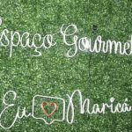

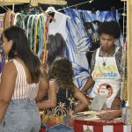
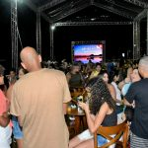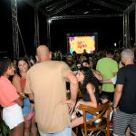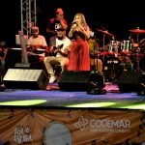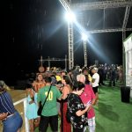
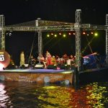

Fotos: Clarildo Menezes

Fonte: https://www.marica.rj.gov.br/noticia/pedacinho-do-ceu-fecha-a-primeira-edicao-do-ano-com-apresentacoes-de-sete-artistas-em-oito-shows/

Pedacinho do Céu fecha a primeira edição do ano com apresentações de sete artistas em oito shows

Com o tema "Samba das Antigas", o público lotou a Orla de Araçatiba, em Maricá, no domingo (12/02)
segunda-feira, 13 fevereiro 2023
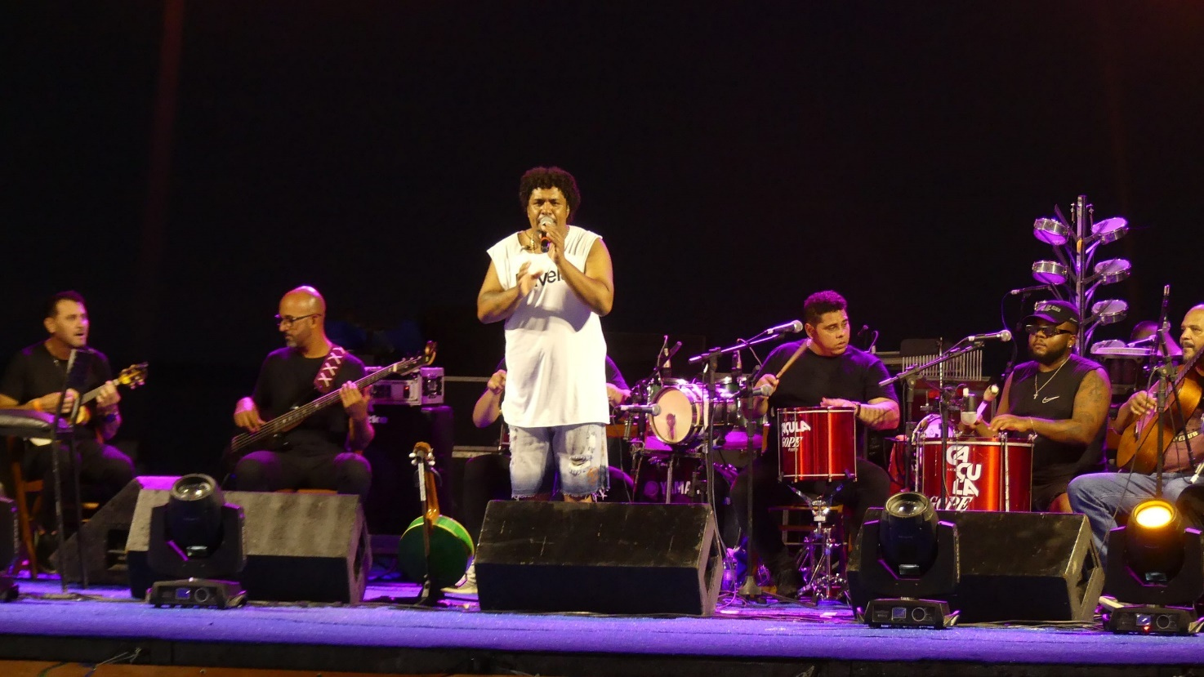
Fotos: Paulo Ávila
O terceiro e último dia da primeira edição do ano do Pedacinho do Céu não deixou ninguém parado na Orla de Araçatiba, em Maricá, na noite de domingo (12/02). Com tempo firme, as atrações do dia, que eram o grupo de choro Projeto Pedacinho do Céu, e os sambistas Tô Querendo e Jô Borges ainda ganharam a companhia de Rafael Caçula. Este último era esperado para o sábado, mas não pôde cantar por conta da chuva forte. O público tomou o calçadão e a área gourmet com muita animação e samba no pé. O festival é realizado pela Prefeitura de Maricá, Codemar (Companhia de Desenvolvimento de Maricá) e secretarias de Promoção e Projetos Especiais e de Turismo. Nos três dias do evento, foram ao palco sete artistas em oito shows.

“Em 2023, serão cinco edições do Pedacinho. Esta, com o tema “Samba das Antigas”, abriu o ano com chave de ouro. O balanço que faço é que Maricá está conseguindo atrair um público familiar, criando um ambiente muito bacana, com a gastronomia local. Colocamos no espaço gourmet 12 restaurantes e quatro cervejarias do nosso polo cervejeiro. Fiquem ligados, sigam as redes sociais da Codemar, da Prefeitura e acesse o nosso site www.conhecamarica.com.br para conferir toda a nossa programação”, disse José Alexandre Almeida, secretário de Promoção e Projetos Especiais.
O presidente da Codemar, Hamilton Lacerda, destacou o sucesso do evento. “O Pedacinho do Céu se consolidou como um grande motor de atração para turistas para a cidade. Resultado do investimento que a Codemar faz neste promissor setor de desenvolvimento. É um orgulho dirigir a empresa que criou um dos festivais mais celebrados de Maricá, com uma programação que sempre recebe muitos elogios”, comentou o presidente da Codemar, Hamilton Lacerda.
As apresentações
Os dois primeiros dias do Pedacinho do Céu foram marcados pelo tempo instável, e Rafael Caçula precisou ter o show transferido. Em vez de fechar o segundo dia, subiu ao palco flutuante no terceiro dia para levar o público ao delírio. “Tenho muito orgulho de participar desse projeto desde a primeira edição. Hoje (domingo) foi tudo perfeito, com um público maravilhoso, tempo firme e boa música. Esse é um festival que coloca Maricá no mundo”, disse Rafael depois de deixar o palco.
Entre as pessoas com samba no pé na plateia, se destacava Rafaela Mendes. A manicure, de 45 anos, levou a neta, de quatro, para curtir o espetáculo: “Eu amo samba. Amo muito. Soube que estava tendo o show, peguei o Vermelhinho lá em Cordeirinho e vim. Aproveitei que não estava ameaçando chuva, como nos outros dias, e vim curtir. E valeu a pena! Está tudo maravilhoso”, avaliou.
Gustavo, do grupo Tô Querendo, também celebrou o sucesso do evento: “Tocamos muito Arlindo Cruz, muito Zeca Pagodinho, os clássicos do passado. E o público ficou muito animado e isso se refletiu na nossa apresentação, que foi linda. Deu bom!”, resumiu.
Ficou com Jô Borges a missão de arrematar o evento e fechar a última noite de apresentações. Claro que ela deu conta da tarefa. Com sambas clássicos, sambas enredo e de raiz ela subiu ao palco às 21h e levantou o público que estava na orla desde às 17h. “Participei pela segunda vez desse evento maravilhoso, com essa estrutura linda. É inevitável a gente não se emocionar, e ficar tão feliz e grata. Foi tudo muito lindo, a receptividade do público, tudo”, declarou.
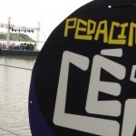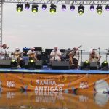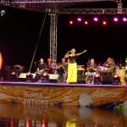
Fotos: Paulo Ávila

Fonte: https://codemar-sa.com.br/primeiro-dia-do-pedacinho-do-ceu-animou-o-publico-em-aracatiba/

Primeiro dia do Pedacinho do Céu animou o público em Araçatiba
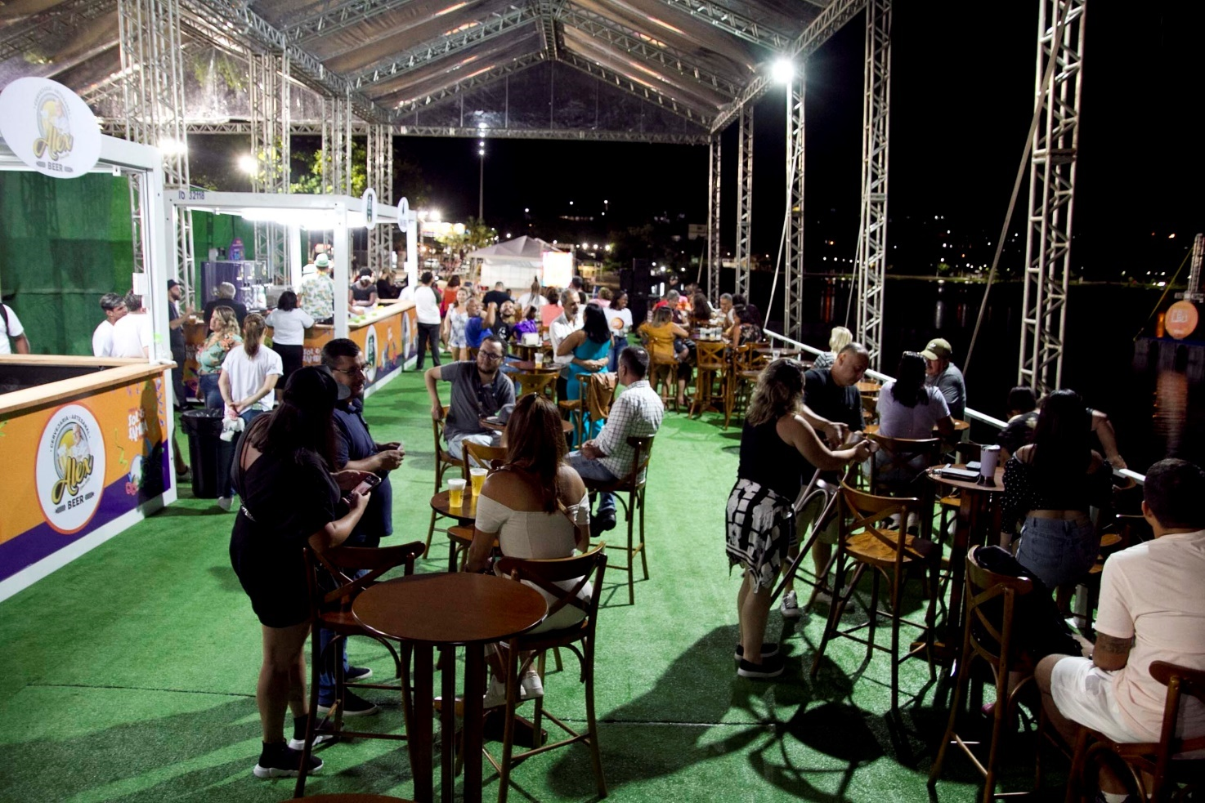
Com o tema ‘Samba das Antigas’, programação começou nesta sexta e segue ao longo do fim de semana (11 e 12/02)
O céu nem sempre está azul, mas isso não tira sua beleza. E foi assim, belamente vestido de cinza e com a imponência de raios distantes, que ele recebeu artistas e público no primeiro dia do festival Pedacinho do Céu, na Orla de Araçatiba. A edição “Samba das Antigas” contou com apresentação dos grupos Amigos do Quintal e Filhas de Bamba, e reuniu centenas de pessoas. O evento segue neste fim de semana, no sábado e no domingo, a partir das 17h, e é realizado pela Prefeitura de Maricá e Codemar (Companhia de Desenvolvimento de Maricá) e pelas secretarias de Promoção e Projetos Especiais e de Turismo.
As apresentações de sexta-feira aconteceram no espaço gourmet. Por segurança, por conta do tempo instável, o palco flutuante no espelho d’água da Lagoa de Araçatiba ficou desocupado. A primeira atração prevista para o primeiro dia, o grupo Projeto Pedacinho do Céu, não se apresentou, mas subirá ao palco hoje e amanhã (11 e 12/02).
“Nessa edição temos muito samba de raiz, marchinhas antigas, criando um espaço para toda a família poder aproveitar a música, também gastronomia e artesanato. Convidamos todos para que venham aqui na Orla de Araçatiba para aproveitar o Pedacinho do Céu. Nesta edição o evento está dentro do Circuito Sol & Samba, com eventos para mostrar outros pontos da cidade também”, convidou o secretário de Promoção e Projetos Especiais, José Alexandre Almeida.
Chuva atrasou, mas não impediu a festa
A ventania no fim da tarde criou suspense sobre a realização do primeiro dia de evento e chegou a provocar atraso, que impediu a apresentação do primeiro grupo. Entretanto, os maricaenses que foram até a Orla de Araçatiba não

arredaram pé e o clima cedeu à vontade popular. Às 19h, o grupo de Itaipuaçu Amigos do Quintal deu início a uma roda de samba animada.
“Foi a nossa primeira vez no Pedacinho do Céu, que a gente já conhecia, e ficamos muito animados por conta da estrutura montada. Foi uma honra participar e poder apresentar esses sambas de raiz e representar todas pessoas, os artistas, que pavimentaram o caminho para permitir que nós, sambistas, chegássemos até aqui”, disse Jefferson Pereira, vocalista e cavaquinista do grupo.
A última atração da noite foi a dupla Filhas de Bamba, duas irmãs de Nova Friburgo que garantiram o sambão com muita ginga. “A serra não é o lugar mais óbvio do samba, mas nosso pai era de Itaboraí, aqui do ladinho, e nos deixou essa herança maravilhosa que é o amor pelo samba”, explicou Gisele Luterbach, que foi complementada pela irmã caçula, Nathalia Luterbach: “Trouxemos as referências, como Beth Carvalho, Dona Ivone Lara, Zeca Pagodinho e Arlindo Cruz, mas também autorais e umas do nosso pai”.
Primeira edição de 2023
A edição “Samba das Antigas” chega como tema da primeira edição de 2023 do já tradicional Pedacinho do Céu. O evento reúne boa música, uma bela paisagem, gastronomia, feira de artesanato e espaço kids, possibilitando um belo encontro familiar com a arte. Desta vez, 12 restaurantes e quatro cervejarias ocuparam o espaço gourmet.
O palco flutuante e a estrutura em terra foram montados num local diferente da Orla de Araçatiba, perto da Praça Tiradentes, onde aconteceu o Natal Iluminado. Essa mudança aconteceu para permitir a integração de novas atrações, além de ampliar o espaço para o público.
Novo local: Orla de Araçatiba
Os shows continuam acontecendo na Orla de Araçatiba, mas, dessa vez, próximo da Praça Tiradentes, onde foi realizado o Natal Iluminado de Maricá, diferentemente das edições anteriores que foram no Deck Pôr do Sol. Essa mudança aconteceu para permitir a integração de novas atrações, além de ampliar o espaço para o público.
Corrente de solidariedade
O município de Maricá continua na corrente de solidariedade pelas vítimas do temporal que assolou a cidade e municípios vizinhos no fim da tarde e noite de terça-feira (07/02). No Pedacinho do Céu há um posto de arrecadação de donativos como itens de higiene pessoal e materiais de limpeza para as pessoas desabrigadas e desalojadas na cidade. As doações poderão ser entregues em stand, durante todo o evento.
Segundo a Prefeitura de Maricá, mais de 50 pessoas ficaram desabrigadas ou desalojadas pelo temporal, mas todas já deixaram o abrigo disponibilizado pela prefeitura, numa escola municipal. Elas receberam também apoio psicológico e, quando necessário, de saúde.
Formas de chegar no Pedacinho do Céu
Aqueles que utilizarem veículos próprios poderão estacionar, das 18h às 23h, no Aeroporto de Maricá, localizado na Rua Jovino Duarte de Oliveira, nº 362. As vagas mais próximas ao local do evento serão destinadas especialmente a pessoas com deficiência (PcDs).
Já para quem preferir ir de transporte público, a linha E11 do Vermelhinho – Araçatiba (via Fórum), passará na entrada do evento. A Empresa Pública de Transportes (EPT) vai ampliar o horário e a frota da linha no período das 18h às 0h15, disponibilizando ônibus a cada 25 minutos.

Alterações no trânsito
Para dar fluidez ao trânsito do entorno da Orla de Araçatiba, a Secretaria de Trânsito e Engenharia Viária (Sectran) vai realizar o fechamento da Rua Álvares de Castro, na altura da Rua Jovino Duarte de Oliveira, a partir das 17h. Orientadores estarão nos pontos de bloqueio que serão montados para orientar motoristas e pedestres.
Os motoristas que seguirem em direção à Barra de Maricá devem obedecer a sinalização. O fluxo de veículos será direcionado para a Avenida Prefeito Odenir Francisco da Costa, onde estão localizadas as estátuas dos imortais.
Serviço das próximas atrações:
Pedacinho do Céu
Local: Orla de Araçatiba
Dias: 11 e 12/02, a partir de 17h
11/02 (sábado):
17h – Projeto Pedacinho do Céu
19h – Marianna Cunha
21h – Rafael Caçula
12/02 (domingo):
17h – Projeto Pedacinho do Céu
19h – Tô Querendo
21h – Jô Borges
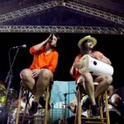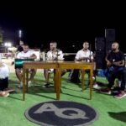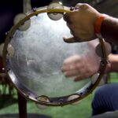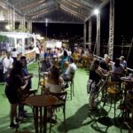

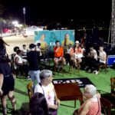

Fonte: https://codemar-sa.com.br/primeiro-dia-do-pedacinho-do-ceu-animou-o-publico-em-aracatiba/

Segundo dia do Pedacinho do Céu leva chorinho e samba para a Orla de Araçatiba
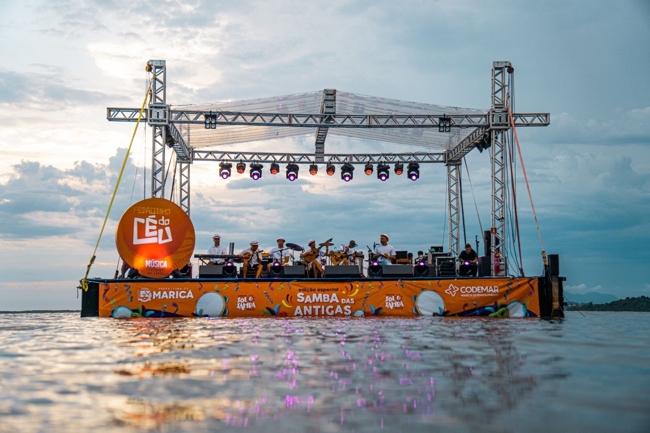
Evento continua neste domingo, a partir das 17h, em Maricá
O segundo dia da primeira edição de 2023 do festival Pedacinho do Céu levou centenas de apreciadores do samba para a Orla de Araçatiba, em Maricá, onde o placo flutuante foi montado. Os primeiros a se apresentarem foram os músicos do Projeto Pedacinho do Céu, seguidos por Mariana Cunha. O último show da noite, que seria de Rafael Caçula, precisou ser cancelado em virtude do mau tempo. O festival acaba neste domingo (12/02), com apresentações começando às 17h. A edição tem como tema “Samba das Antigas” e é realizada pela Prefeitura de Maricá e Codemar (Companhia de Desenvolvimento de Maricá) e pelas secretarias de Promoção e Projetos Especiais e de Turismo.
“O projeto é importante porque é um casamento do público, com essa alegria, com a cultura do choro, do samba, da música instrumental. Eu toquei por quase 50 anos com a Época de Ouro (grupo formado por Jacob do Bandolim na década de 1960), com o Trio Madeira Brasil… Nós rodamos o mundo tocando e o que a gente está vendo aqui em Maricá parece o que acontece numa orla da França, da Itália, onde há tantos festivais. Espero que o Pedacinho do Céu nunca acabe”, declarou Ronaldo do Bandolim depois de deixar o flutuante.
Quem ocupou o palco em seguida foi Marianna Cunha. A cantora, no entanto, teve a sua apresentação pausada pela chuva. Por precaução, o palco flutuante foi desocupado, mas a apresentação seguiu minutos mais tarde na área gourmet, já em terra firme.
“O palco é maravilhoso, mas cantar pertinho do público também é! Vamos seguir com a animação. Essa edição do Pedacinho do Céu é de sambas antigos, e nada melhor que muito samba no pé para dar o start nesse Carnaval que

está chegando. É um evento lindo, maravilhoso, com toda a família brincando e curtindo. Já é a segunda vez que participo dele e espero que nos próximos eu esteja aqui também!”, disse Marianna Cunha.
Com a chuva ganhando volume e o vento cada vez mais forte, a produção optou por cancelar a última apresentação da noite, que seria do cantor Rafael Caçula.
Dá tempo de aproveitar
Este domingo (12/02) é o último dia dessa edição do Pedacinho do Céu. As apresentações são do Projeto Pedacinho do Céu, do grupo Tô Querendo e da cantora Jô Borges, que encerra a noite. Os shows começam às 17h.
Além de boa música, o evento reúne uma bela paisagem, gastronomia, feira de artesanato e espaço kids, possibilitando um belo encontro familiar com a arte. Dessa vez, 12 restaurantes e quatro cervejarias ocuparam o espaço gourmet.
O palco flutuante e a estrutura em terra foram montados num local diferente da Orla de Araçatiba, perto da Praça Tiradentes, onde aconteceu o Natal Iluminado. Essa mudança aconteceu para permitir a integração de novas atrações, além de ampliar o espaço para o público.
Corrente de solidariedade
Foi montado no evento um posto de coleta de donativos para as vítimas da chuva que assolou Maricá e municípios vizinhos no fim da tarde e noite da última terça-feira (07/02). Podem ser doados alimentos não perecíveis, itens de higiene pessoal e materiais de limpeza. Segundo a Prefeitura de Maricá, mais de 50 pessoas ficaram desabrigadas ou desalojadas pelo temporal, mas todas já deixaram o abrigo disponibilizado pela prefeitura, numa escola municipal. Elas receberam também apoio psicológico e, quando necessário, de saúde.
Formas de chegar no Pedacinho do Céu
Aqueles que utilizarem veículos próprios poderão estacionar, das 18h às 23h, no Aeroporto de Maricá, localizado na Rua Jovino Duarte de Oliveira, nº 362. As vagas mais próximas ao local do evento serão destinadas especialmente a pessoas com deficiência (PcDs).
Já para quem preferir ir de transporte público, a linha E11 do Vermelhinho – Araçatiba (via Fórum), passará na entrada do evento. A Empresa Pública de Transportes (EPT) vai ampliar o horário e a frota da linha no período das 18h às 0h15, disponibilizando ônibus a cada 25 minutos.
Alterações no trânsito
Para dar fluidez ao trânsito do entorno da Orla de Araçatiba, a Secretaria de Trânsito e Engenharia Viária (Sectran) vai realizar o fechamento da Rua Álvares de Castro, na altura da Rua Jovino Duarte de Oliveira, a partir das 17h. Orientadores estarão nos pontos de bloqueio que serão montados para orientar motoristas e pedestres.
Os motoristas que seguirem em direção à Barra de Maricá devem obedecer a sinalização. O fluxo de veículos será direcionado para a Avenida Prefeito Odenir Francisco da Costa, onde estão localizadas as estátuas dos imortais.

Serviço das próximas atrações
Pedacinho do Céu
Local: Orla de Araçatiba
Data: 12/02
17h – Projeto Pedacinho do Céu
19h – Tô Querendo
21h – Jô Borges
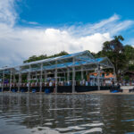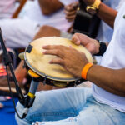
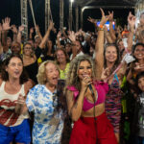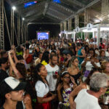

Fonte: https://codemar-sa.com.br/pedacinho-do-ceu-fecha-a-primeira-edicao-do-ano-com-apresentacoes-de-sete-artistas-em-oito-shows/

Pedacinho do Céu fecha a primeira edição do ano com apresentações de sete artistas em oito shows
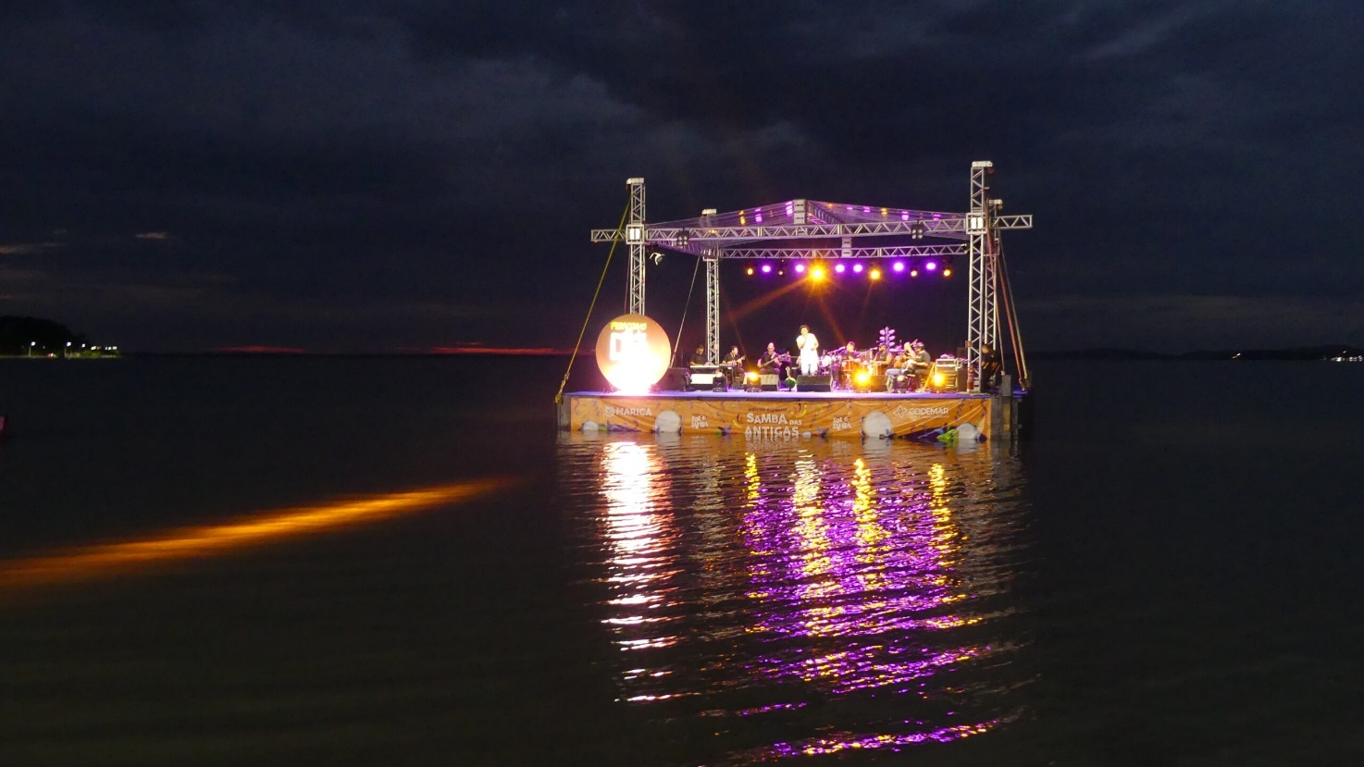
Com o tema “Samba das Antigas”, o público lotou a Orla de Araçatiba, em Maricá, no domingo (12/02)
O terceiro e último dia da primeira edição do ano do Pedacinho do Céu não deixou ninguém parado na Orla de Araçatiba, em Maricá, na noite de domingo (12/02). Com tempo firme, as atrações do dia, que eram o grupo de choro Projeto Pedacinho do Céu, e os sambistas Tô Querendo e Jô Borges ainda ganharam a companhia de Rafael Caçula. Este último era esperado para o sábado, mas não pôde cantar por conta da chuva forte. O público tomou o calçadão e a área gourmet com muita animação e samba no pé. O festival é realizado pela Prefeitura de Maricá, Codemar (Companhia de Desenvolvimento de Maricá) e secretarias de Promoção e Projetos Especiais e de Turismo. Nos três dias do evento, foram ao palco sete artistas em oito shows.
“Em 2023, serão cinco edições do Pedacinho. Esta, com o tema “Samba das Antigas”, abriu o ano com chave de ouro. O balanço que faço é que Maricá está conseguindo atrair um público familiar, criando um ambiente muito bacana, com a gastronomia local. Colocamos no espaço gourmet 12 restaurantes e quatro cervejarias do nosso polo cervejeiro. Fiquem ligados, sigam as redes sociais da Codemar, da Prefeitura e acesse o nosso site www.conhecamarica.com.br para conferir toda a nossa programação”, disse José Alexandre Almeida, secretário de Promoção e Projetos Especiais.
O presidente da Codemar, Hamilton Lacerda, destacou o sucesso do evento. “O Pedacinho do Céu se consolidou como um grande motor de atração para turistas para a cidade. Resultado do investimento que a Codemar faz neste promissor setor de desenvolvimento. É um orgulho dirigir a empresa que criou um dos festivais mais celebrados de Maricá, com uma programação que sempre recebe muitos elogios”, comentou o presidente da Codemar, Hamilton Lacerda.
As apresentações
Os dois primeiros dias do Pedacinho do Céu foram marcados pelo tempo instável, e Rafael Caçula precisou ter o show transferido. Em vez de fechar o segundo dia, subiu ao palco flutuante no terceiro dia para levar o público ao delírio. “Tenho muito orgulho de participar desse projeto desde a primeira edição. Hoje (domingo) foi tudo perfeito, com um público maravilhoso, tempo firme e boa música. Esse é um festival que coloca Maricá no mundo”, disse Rafael depois de deixar o palco.
Entre as pessoas com samba no pé na plateia, se destacava Rafaela Mendes. A manicure, de 45 anos, levou a neta, de quatro, para curtir o espetáculo: “Eu amo samba. Amo muito. Soube que estava tendo o show, peguei o Vermelhinho lá em Cordeirinho e vim. Aproveitei que não estava ameaçando chuva, como nos outros dias, e vim curtir. E valeu a pena! Está tudo maravilhoso”, avaliou.
Gustavo, do grupo Tô Querendo, também celebrou o sucesso do evento: “Tocamos muito Arlindo Cruz, muito Zeca Pagodinho, os clássicos do passado. E o público ficou muito animado e isso se refletiu na nossa apresentação, que foi linda. Deu bom!”, resumiu.
Ficou com Jô Borges a missão de arrematar o evento e fechar a última noite de apresentações. Claro que ela deu conta da tarefa. Com sambas clássicos, sambas enredo e de raiz ela subiu ao palco às 21h e levantou o público que estava na orla desde às 17h. “Participei pela segunda vez desse evento maravilhoso, com essa estrutura linda. É inevitável a gente não se emocionar, e ficar tão feliz e grata. Foi tudo muito lindo, a receptividade do público, tudo”, declarou.
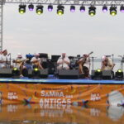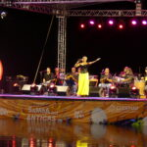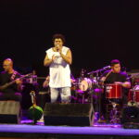
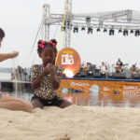

Foto: Paulo Ávila

Fonte: https://codemar-sa.com.br/pedacinho-do-ceu-acontece-neste-final-de-semana/

Pedacinho do Céu acontece neste final de semana
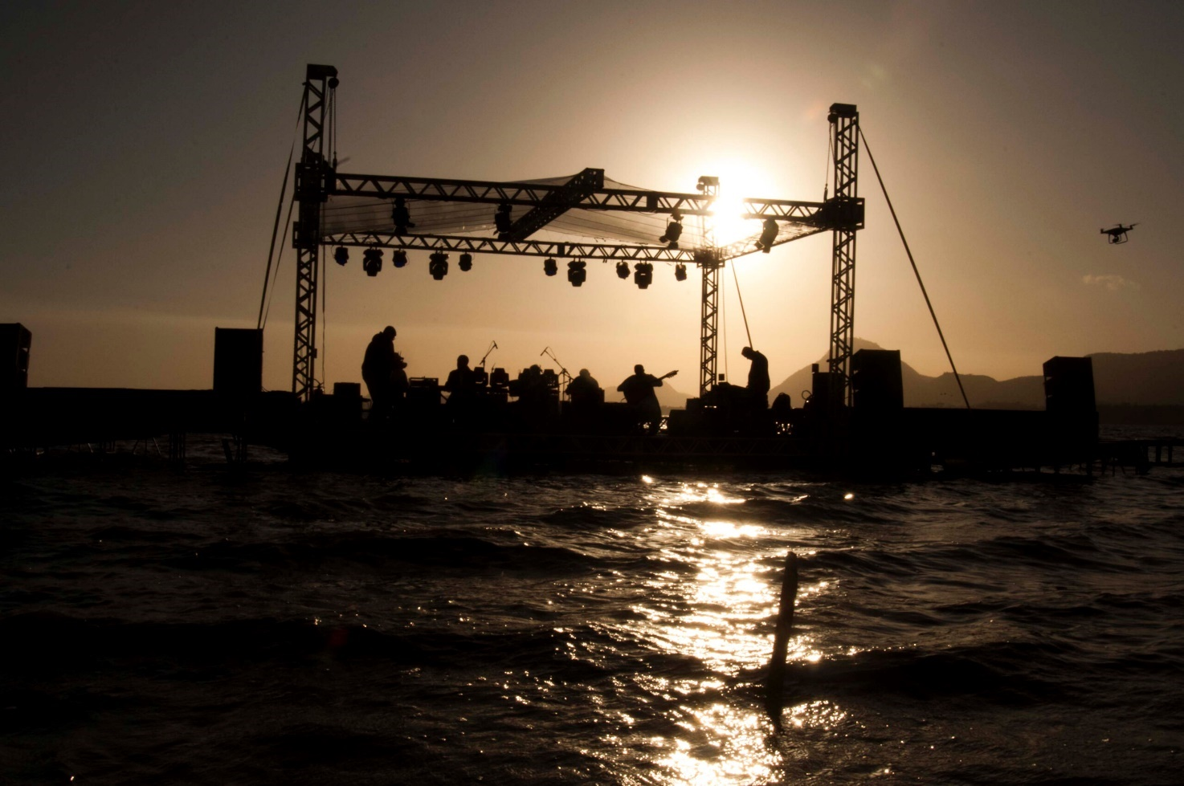
Primeira edição do ano tem como tema “Samba das Antigas” e espera 10 mil pessoas nos três dias de evento
O “Samba das Antigas” chega como tema da primeira edição de 2023 do já tradicional Pedacinho do Céu, de 10 a 12/02, a partir das 17h, em um palco flutuante na Orla de Araçatiba. O festival, que reúne boa música e a melhor vista do pôr do sol de Maricá, espera receber cerca de 10 mil pessoas nos três dias para apreciar música, gastronomia, feira de artesanato e curtir o espaço kids com a família. O evento é realizado pela Codemar (Companhia de Desenvolvimento de Maricá) e pelas secretarias de Promoção e Projetos Especiais e Turismo.
O presidente da Codemar, Hamilton Lacerda, destacou o sucesso do evento, que neste ano contará com mais edições. “O Pedacinho do Céu já se consolidou como um grande motor de atração para turistas na cidade, resultado do investimento que a Codemar faz neste promissor setor. É um orgulho dirigir a empresa que criou um dos festivais mais celebrados da cidade. É uma programação que sempre recebe muitos elogios e, aliada ao verão e às vésperas do Carnaval, promete fazer mais sucesso”, comentou o presidente da Codemar, Hamilton Lacerda.
Para o secretário de Promoção e Projetos Especiais, José Alexandre Almeida, abordar o tema “Sambas das Antigas” para essa edição especial é uma novidade que atrai público. “O projeto vai integrar um espaço gourmet amplo e moderno, tudo em containers e com conforto. Serão 12 restaurantes e quatro cervejarias, o que vai agregar às festividades do Carnaval, com bastante samba das antigas, recreação infantil, artesanato e diversão”, destaca Almeida.
O grupo de chorinho Projeto Pedacinho do Céu abre o festival nos três dias e o público vai conferir sete bandas e artistas solos se apresentando no palco flutuante na lagoa. O evento está integrado ao Circuito Sol & Samba de 2023, com mais de 11 atrações até o dia 12/02, e vai oferecer opções de gastronomia, artesanato e espaço kids.

“O projeto reforça o calendário de eventos de Maricá e é de extrema importância para a nossa cidade já que movimenta o fluxo turístico e promove o desenvolvimento econômico local. O pôr do sol de Araçatiba é considerado um dos mais lindos do país, aliado à edição especial, torna-se um ótimo programa para desfrutar com amigos e família”, completou o secretário de Turismo Robson Dutra.
Novo local: Orla de Araçatiba
Os shows continuam acontecendo na Orla de Araçatiba, mas, dessa vez, próximo da Praça Tiradentes, onde foi realizado o Natal Iluminado de Maricá, diferentemente das edições anteriores que foram no Deck Pôr do Sol. Essa mudança chegou para integrar novas atrações ao festival, além de ter mais espaço para acomodar o público.
Corrente de solidariedade
O município de Maricá continua na corrente de solidariedade pelas vítimas do temporal que assolou a cidade e municípios vizinhos no fim da tarde e noite de terça-feira (07/02). O festival Pedacinho do Céu também terá um posto de arrecadação de donativos como itens de higiene pessoal e materiais de limpeza para as pessoas desabrigadas na cidade. As doações poderão ser entregues em stand, durante o evento, entre os dias 10 a 12/02.
Segundo a Prefeitura de Maricá, 51 pessoas ficaram desalojadas no Centro Educacional de Maricá Joana Benedicta Rangel, no Centro, recebendo atendimento psicológico, de assistência social e, caso necessário, de saúde.
Formas de chegar no Pedacinho do Céu
Aqueles que utilizarem veículos próprios poderão estacionar, das 18h às 23h, no Aeroporto de Maricá, localizado na Rua Jovino Duarte de Oliveira, nº 362. As vagas mais próximas ao local do evento serão destinadas especialmente a pessoas com deficiência (PcDs).
Já para quem preferir ir de transporte público, a linha E11 do Vermelhinho – Araçatiba (via Fórum), passará na entrada do evento. A Empresa Pública de Transportes (EPT) vai ampliar o horário e a frota da linha no período das 18h às 0h15, disponibilizando ônibus a cada 25 minutos.
Alterações no trânsito
Para dar fluidez ao trânsito do entorno da Orla de Araçatiba, a Secretaria de Trânsito e Engenharia Viária (Sectran) vai realizar o fechamento da Rua Álvares de Castro, na altura da Rua Jovino Duarte de Oliveira, a partir das 17h. Orientadores estarão nos pontos de bloqueio que serão montados para orientar motoristas e pedestres.
Os motoristas que seguirem em direção à Barra de Maricá devem obedecer a sinalização. O fluxo de veículos será direcionado para a Avenida Prefeito Odenir Francisco da Costa, onde estão localizadas as estátuas dos imortais.
Serviço:
Pedacinho do Céu
Local: Orla de Araçatiba
Dias: 10 a 12/02, a partir de 17h
10/02 (sexta-feira):
17h – Projeto Pedacinho do Céu
19h – Amigos do quintal
21h – Filhas de Bamba
11/02 (sábado):
17h – Projeto Pedacinho do Céu

19h – Marianna Cunha
21h – Rafael Caçula
12/02 (domingo):
17h – Projeto Pedacinho do Céu
19h – Tô Querendo
21h – Jô Borges

Fonte: https://g1.globo.com/rj/regiao-dos-lagos/noticia/2023/02/10/primeira-edicao-do-pedacinho-do-ceu-de-2023-e-realizada-neste-fim-de-semana-em-marica-no-rj.ghtml

Primeira edição do 'Pedacinho do Céu' de 2023 é realizada neste fim de semana em Maricá, no RJ

Evento terá shows de samba em palco flutuante na Lagoa de Araçatiba. Atrações começam às 17h.

Por g1 — Maricá
10/02/2023 16h49 Atualizado há 3 dias

Começam nesta sexta-feira (10) as atrações do Pedacinho do Céu, evento gratuito realizado na Lagoa de Araçatiba, em Maricá, na Região Metropolitana do Rio. Os shows serão realizados em um palco flutuante montado na altura da faixa de areia, próximo à Praça Tiradentes.
"Sambas das Antigas" será o tema da primeira edição realizada no ano de 2023. As atrações começam às 17h para que o público possa curtir o pôr-do-sol da lagoa.
Uma praça de alimentação com 12 restaurantes e quatro cervejarias locais fazem parte do evento, que também estará arrecadando donativos para as vítimas das chuvas que atingiram a cidade na última terça-feira (7). Itens de higiene pessoal e materiais de limpeza poderão ser entregues em um stand montado no local.

Veja a programação completa do evento

Sexta-feira, 10 de fevereiro
- 17h - Projeto Pedacinho do Céu
- 19h - Amigos do quintal
- 21h - Filhas de Bamba

Sábado, 11 de fevereiro
- 17h - Projeto Pedacinho do Céu
- 19h - Marianna Cunha
- 21h - Rafael Caçula

Domingo, 12 de fevereiro
- 17h - Projeto Pedacinho do Céu
- 19h - Tô Querendo
- 21h - Jô Borges

Fonte: https://odia.ig.com.br/marica/2023/02/6573366-pedacinho-do-ceu-acontece-neste-final-de-semana.html

Pedacinho do Céu acontece neste final de semana

Primeira edição do ano tem como tema "Samba das Antigas" e espera 10 mil pessoas nos três dias de evento

Samba das Antigas Foto: Divulgação

O Diaredacao@odia.com.br

Publicado 10/02/2023 17:03
Maricá - O “Samba das Antigas” chega como tema da primeira edição de 2023 do já tradicional Pedacinho do Céu, de 10 a 12/02, a partir das 17h, em um palco flutuante na Orla de Araçatiba. O festival, que reúne boa música e a melhor vista do pôr do sol

de Maricá, espera receber cerca de 10 mil pessoas nos três dias para apreciar música, gastronomia, feira de artesanato e curtir o espaço kids com a família. O evento é realizado pela Codemar (Companhia de Desenvolvimento de Maricá) e pelas secretarias de Promoção e Projetos Especiais e Turismo.
O presidente da Codemar, Hamilton Lacerda, destacou o sucesso do evento, que neste ano contará com mais edições. “O Pedacinho do Céu já se consolidou como um grande motor de atração para turistas na cidade, resultado do investimento que a Codemar faz neste promissor setor. É um orgulho dirigir a empresa que criou um dos festivais mais celebrados da cidade. É uma programação que sempre recebe muitos elogios e, aliada ao verão e às vésperas do Carnaval, promete fazer mais sucesso”, comentou o presidente da Codemar, Hamilton Lacerda.
Para o secretário de Promoção e Projetos Especiais, José Alexandre Almeida, abordar o tema “Sambas das Antigas” para essa edição especial é uma novidade que atrai público. “O projeto vai integrar um espaço gourmet amplo e moderno, tudo em containers e com conforto. Serão 12 restaurantes e quatro cervejarias, o que vai agregar às festividades do Carnaval, com bastante samba das antigas, recreação infantil, artesanato e diversão”, destaca Almeida.
O grupo de chorinho Projeto Pedacinho do Céu abre o festival nos três dias e o público vai conferir sete bandas e artistas solos se apresentando no palco flutuante na lagoa. O evento está integrado ao Circuito Sol & Samba de 2023, com mais de 11 atrações até o dia 12/02, e vai oferecer opções de gastronomia, artesanato e espaço kids.
“O projeto reforça o calendário de eventos de Maricá e é de extrema importância para a nossa cidade já que movimenta o fluxo turístico e promove o desenvolvimento econômico local. O pôr do sol de Araçatiba é considerado um dos mais lindos do país, aliado à edição especial, torna-se um ótimo programa para desfrutar com amigos e família", completou o secretário de Turismo Robson Dutra.
Novo local: Orla de Araçatiba
Os shows continuam acontecendo na Orla de Araçatiba, mas, dessa vez, próximo da Praça Tiradentes, onde foi realizado o Natal Iluminado de Maricá, diferentemente das edições anteriores que foram no Deck Pôr do Sol. Essa mudança chegou para integrar novas atrações ao festival, além de ter mais espaço para acomodar o público.
Corrente de solidariedade
O município de Maricá continua na corrente de solidariedade pelas vítimas do temporal que assolou a cidade e municípios vizinhos no fim da tarde e noite de terça-feira (07/02). O festival Pedacinho do Céu também terá um posto de arrecadação de donativos como itens de higiene pessoal e materiais de limpeza para as pessoas

desabrigadas na cidade. As doações poderão ser entregues em stand, durante o evento, entre os dias 10 a 12/02.
Segundo a Prefeitura de Maricá, 51 pessoas ficaram desalojadas no Centro Educacional de Maricá Joana Benedicta Rangel, no Centro, recebendo atendimento psicológico, de assistência social e, caso necessário, de saúde.
Formas de chegar no Pedacinho do Céu
Aqueles que utilizarem veículos próprios poderão estacionar, das 18h às 23h, no Aeroporto de Maricá, localizado na Rua Jovino Duarte de Oliveira, nº 362. As vagas mais próximas ao local do evento serão destinadas especialmente a pessoas com deficiência (PcDs).
Já para quem preferir ir de transporte público, a linha E11 do Vermelhinho - Araçatiba (via Fórum), passará na entrada do evento. A Empresa Pública de Transportes (EPT) vai ampliar o horário e a frota da linha no período das 18h às 0h15, disponibilizando ônibus a cada 25 minutos.
Alterações no trânsito
Para dar fluidez ao trânsito do entorno da Orla de Araçatiba, a Secretaria de Trânsito e Engenharia Viária (Sectran) vai realizar o fechamento da Rua Álvares de Castro, na altura da Rua Jovino Duarte de Oliveira, a partir das 17h. Orientadores estarão nos pontos de bloqueio que serão montados para orientar motoristas e pedestres.
Os motoristas que seguirem em direção à Barra de Maricá devem obedecer a sinalização. O fluxo de veículos será direcionado para a Avenida Prefeito Odenir Francisco da Costa, onde estão localizadas as estátuas dos imortais.

Fonte: https://tvprefeito.com/sabado-de-muito-samba-no-segundo-dia-do-festival-pedacinho-do-ceu-em-marica/

Sábado de muito samba no segundo dia do festival Pedacinho do Céu, em Maricá
12 de fevereiro de 2023 tvp6
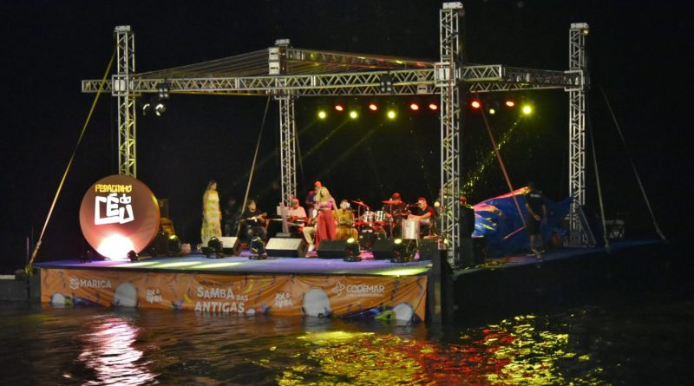
Evento continua neste domingo (12/02) com shows, gastronomia e espaço kids na Orla de Araçatiba
O segundo dia do tradicional evento Pedacinho do Céu aconteceu neste sábado (11/02) na Orla de Araçatiba. Com o tema “Samba das Antigas”, contou com shows do Projeto Pedacinho do Céu, da cantora Marianna Cunha e do pagodeiro Rafael Caçula. O festival, que mescla boa música e a melhor vista do pôr do sol de Maricá, também reúne gastronomia, feira de artesanato e espaço kids.
O evento é realizado pela Prefeitura de Maricá, por meio da Companhia de Desenvolvimento de Maricá (Codemar) e das secretarias de Promoção e Projetos Especiais e Turismo, e continua neste domingo (12/02), a partir das 17h, em um palco flutuante, com novos shows do grupo Projeto Pedacinho do Céu, seguindo de Tô Querendo e finalizando com a cantora Jô Borges.
“Estou adorando, frequento sempre o projeto. Um evento família, com boa música para curtir comendo e se divertindo”, comentou a moradora de Ponta Grossa, Joana Maria Rosa. Já o morador da Mumbuca, Fábio Gomes, de 50 anos, comentou sobre a estratégia de reunir lazer e gastronomia. “Essa edição só está tocando samba bom! Com esses eventos conseguimos destacar e abrilhantar mais e mais a nossa grande e linda Maricá”, disse.
Os shows acontecem próximo à Praça Tiradentes, onde foi realizado o Natal Iluminado, diferente das edições anteriores no Deck Pôr do Sol. A programação conta, ao todo, com sete bandas e artistas solo. O grupo de chorinho Projeto Pedacinho do Céu abre os três dias de evento.

Como chegar ao Pedacinho do Céu
Aqueles que utilizarem veículos próprios poderão estacionar, das 18h às 23h, no Aeroporto de Maricá, localizado na Rua Jovino Duarte de Oliveira, nº 362. As vagas mais próximas ao local do evento serão destinadas especialmente a pessoas com deficiência (PcDs).
Já para quem preferir ir de transporte público, a linha E-11 do Vermelhinho (Araçatiba x Centro, via Fórum), que passará na entrada do evento. A Empresa Pública de Transportes (EPT) ampliou a oferta de ônibus durante o festival, 18h à 0h15, com intervalos de 25 minutos.
Alterações no trânsito
Para dar fluidez ao trânsito do entorno da Orla de Araçatiba, a Secretaria de Trânsito e Engenharia Viária (Sectran) realiza o fechamento da Rua Álvares de Castro, na altura da Rua Jovino Duarte de Oliveira, a partir das 17h. Orientadores estarão nos pontos de bloqueio para orientar motoristas e pedestres.
Os motoristas que seguirem em direção à Barra de Maricá devem obedecer a sinalização. O fluxo de veículos será direcionado para a Avenida Prefeito Odenir Francisco da Costa, onde estão localizadas as estátuas dos imortais.
Corrente de solidariedade para desabrigadas pela chuva
O festival Pedacinho do Céu também terá um posto de arrecadação de donativos, como itens de higiene pessoal e materiais de limpeza, para as pessoas desabrigadas na cidade. As doações poderão ser entregues em um stand, durante o evento, até este domingo (12/02). O município continua na corrente de solidariedade pelas vítimas do temporal que atingiu a cidade no fim da tarde e noite de terça-feira (07/02).
Programação do Circuito Sol & Samba de 2023
O festival pedacinho do Céu está integrado ao Circuito Sol & Samba de 2023, que reúne atrações culturais, esportivas, além de gastronomia e promoção dos pontos turísticos da cidade. Confira o calendário completo com programação até março.
09/02 a 13/03 – Espaço Gourmet Sol & Samba na Orla de Araçatiba
10/02 a 13/03 – Espaço Gourmet Sol & Samba na Orla do Parque Nanci
10/02 a 12/02 – Pedacinho do Céu na Orla de Araçatiba
11/02 a 12/02 – Sesc Verão no Parque Nanci
15/02 – Baile de Carnaval da Melhor Idade no Centro
16/02 – Festival Cultura de Direitos no Parque Linear do Flamengo
17/02 a 22/02 – Maricarnaval
04/03 – Maricá Kaiaque Extreme na Rua 83, em Itaipuaçu
03/03 a 05/03 – Maricá Musical edição de Verão na Orla de Araçatiba

Fonte: https://prensadebabel.com.br/evento-pedacinho-do-ceu-neste-fim-de-semana-em-marica/

Evento Pedacinho do Céu neste fim de semana em Maricá
- Redação
- fevereiro 9, 2023
- 20:50
Cerca de 10 mil pessoas são esperadas na primeira edição do ano, que terá tema “Samba das Antigas”
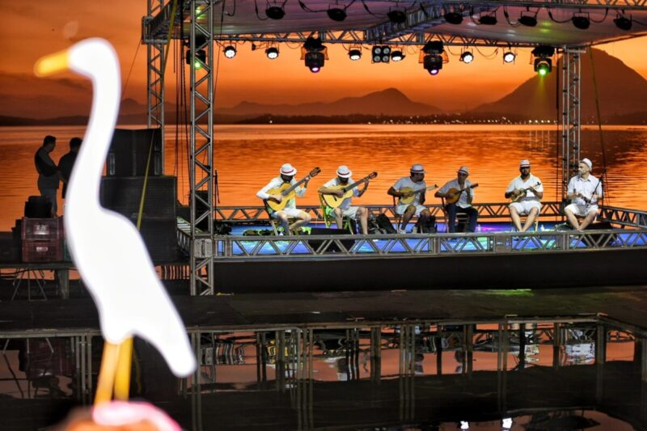
O “Samba das Antigas” chega como tema da primeira edição de 2023 do já tradicional Pedacinho do Céu, que acontece entre sexta (10) e domingo (12), a partir das 17h, em um palco flutuante na Orla de Araçatiba. O festival, que reúne boa música e a melhor vista do pôr do sol de Maricá, espera receber cerca de 10 mil pessoas nos três dias para apreciar música, gastronomia, feira de artesanato e curtir o espaço kids com a família.
O grupo de chorinho Projeto Pedacinho do Céu abre o festival nos três dias e o público vai conferir sete bandas e artistas solos se apresentando no palco flutuante na lagoa. O evento está integrado ao Circuito Sol & Samba de 2023, com mais de 11 atrações até o dia 12/02, e vai oferecer opções de gastronomia, artesanato e espaço kids.
Os shows continuam acontecendo na Orla de Araçatiba, mas, dessa vez, próximo da Praça Tiradentes, onde foi realizado o Natal Iluminado de Maricá, diferentemente das edições anteriores que foram no Deck Pôr do Sol. Essa mudança chegou para integrar novas atrações ao festival, além de ter mais espaço para acomodar o público.
“O Pedacinho do Céu já se consolidou como um grande motor de atração para turistas na cidade, resultado do investimento que a Codemar faz neste promissor setor. É um orgulho dirigir a empresa que criou um dos festivais mais celebrados da cidade. É uma programação que sempre

recebe muitos elogios e, aliada ao verão e às vésperas do Carnaval, promete fazer mais sucesso”, comentou o presidente da Codemar, Hamilton Lacerda.
O evento é realizado pela Companhia de Desenvolvimento de Maricá (Codemar) e pelas secretarias de Promoção e Projetos Especiais e Turismo.
UNIÃO E SOLIDARIEDADE
O município de Maricá continua na corrente de solidariedade pelas vítimas do temporal que assolou a cidade e municípios vizinhos no fim da tarde e noite de terça-feira (07/02). O festival Pedacinho do Céu também terá um posto de arrecadação de donativos como itens de higiene pessoal e materiais de limpeza para as pessoas desabrigadas na cidade. As doações poderão ser entregues em stand, durante o evento, entre os dias 10 a 12/02.
Segundo a Prefeitura de Maricá, 51 pessoas ficaram desalojadas no Centro Educacional de Maricá Joana Benedicta Rangel, no Centro, recebendo atendimento psicológico, de assistência social e, caso necessário, de saúde.
PROGRAMAÇÃO
10/2 (sexta-feira):
17h – Projeto Pedacinho do Céu
19h – Amigos do quintal
21h – Filhas de Bamba
11/2 (sábado):
17h – Projeto Pedacinho do Céu
19h – Marianna Cunha
21h – Rafael Caçula
12/2 (domingo):
17h – Projeto Pedacinho do Céu
19h – Tô Querendo
21h – Jô Borges

Fonte: https://maricatotal.com.br/site/2023/02/12/sabado-de-muito-samba-no-segundo-dia-do-festival-pedacinho-do-ceu/?amp=1

Sábado de muito samba no segundo dia do festival Pedacinho do Céu
Maricá Total
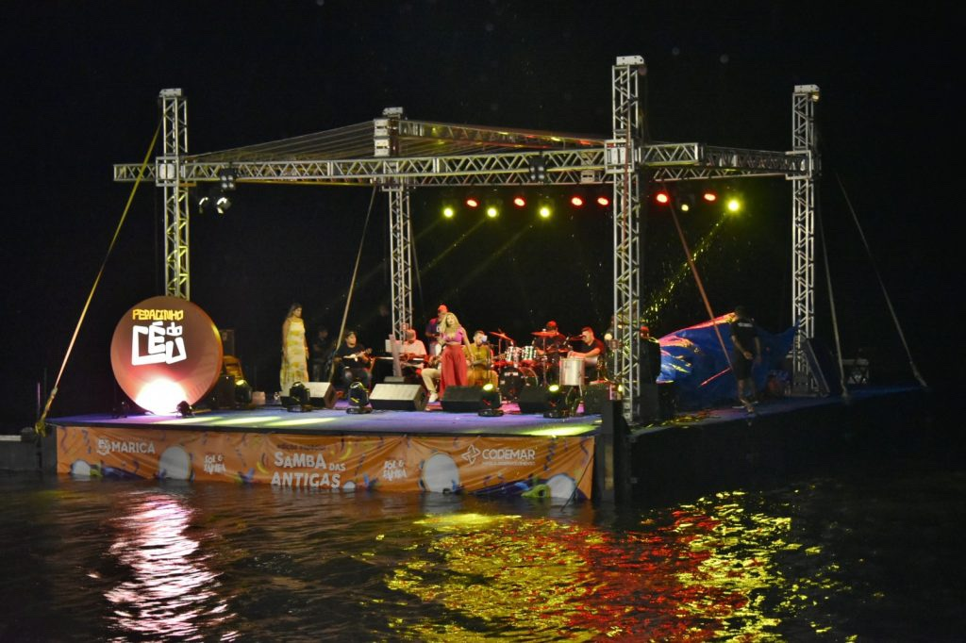
O segundo dia do tradicional evento Pedacinho do Céu aconteceu neste sábado (11/02) na Orla de Araçatiba. Com o tema “Samba das Antigas”, contou com shows do Projeto Pedacinho do Céu, da cantora Marianna Cunha e do pagodeiro Rafael Caçula. O festival, que mescla boa música e a melhor vista do pôr do sol de Maricá, também reúne gastronomia, feira de artesanato e espaço kids.
O evento é realizado pela Prefeitura de Maricá, por meio da Companhia de Desenvolvimento de Maricá (Codemar) e das secretarias de Promoção e Projetos Especiais e Turismo, e continua neste domingo (12/02), a partir das 17h, em um palco flutuante, com novos shows do grupo Projeto Pedacinho do Céu, seguindo de Tô Querendo e finalizando com a cantora Jô Borges.
“Estou adorando, frequento sempre o projeto. Um evento família, com boa música para curtir comendo e se divertindo”, comentou a moradora de Ponta Grossa, Joana Maria Rosa. Já o morador da Mumbuca, Fábio Gomes, de 50 anos, comentou sobre a estratégia de reunir lazer e gastronomia. “Essa edição só está tocando samba bom! Com esses eventos conseguimos destacar e abrilhantar mais e mais a nossa grande e linda Maricá”, disse.
Os shows acontecem próximo à Praça Tiradentes, onde foi realizado o Natal Iluminado, diferente das edições anteriores no Deck Pôr do Sol. A programação conta, ao todo, com

sete bandas e artistas solo. O grupo de chorinho Projeto Pedacinho do Céu abre os três dias de evento.
Como chegar ao Pedacinho do Céu
Aqueles que utilizarem veículos próprios poderão estacionar, das 18h às 23h, no Aeroporto de Maricá, localizado na Rua Jovino Duarte de Oliveira, nº 362. As vagas mais próximas ao local do evento serão destinadas especialmente a pessoas com deficiência (PcDs).
Já para quem preferir ir de transporte público, a linha E-11 do Vermelhinho (Araçatiba x Centro, via Fórum), que passará na entrada do evento. A Empresa Pública de Transportes (EPT) ampliou a oferta de ônibus durante o festival, 18h à 0h15, com intervalos de 25 minutos.
Alterações no trânsito
Para dar fluidez ao trânsito do entorno da Orla de Araçatiba, a Secretaria de Trânsito e Engenharia Viária (Sectran) realiza o fechamento da Rua Álvares de Castro, na altura da Rua Jovino Duarte de Oliveira, a partir das 17h. Orientadores estarão nos pontos de bloqueio para orientar motoristas e pedestres.
Os motoristas que seguirem em direção à Barra de Maricá devem obedecer a sinalização. O fluxo de veículos será direcionado para a Avenida Prefeito Odenir Francisco da Costa, onde estão localizadas as estátuas dos imortais.
Corrente de solidariedade para desabrigadas pela chuva
O festival Pedacinho do Céu também terá um posto de arrecadação de donativos, como itens de higiene pessoal e materiais de limpeza, para as pessoas desabrigadas na cidade. As doações poderão ser entregues em um stand, durante o evento, até este domingo (12/02). O município continua na corrente de solidariedade pelas vítimas do temporal que atingiu a cidade no fim da tarde e noite de terça-feira (07/02).
Programação do Circuito Sol & Samba de 2023
O festival pedacinho do Céu está integrado ao Circuito Sol & Samba de 2023, que reúne atrações culturais, esportivas, além de gastronomia e promoção dos pontos turísticos da cidade. Confira o calendário completo com programação até março.
09/02 a 13/03 – Espaço Gourmet Sol & Samba na Orla de Araçatiba
10/02 a 13/03 – Espaço Gourmet Sol & Samba na Orla do Parque Nanci
10/02 a 12/02 – Pedacinho do Céu na Orla de Araçatiba
11/02 a 12/02 – Sesc Verão no Parque Nanci
15/02 – Baile de Carnaval da Melhor Idade no Centro
16/02 – Festival Cultura de Direitos no Parque Linear do Flamengo
17/02 a 22/02 – Maricarnaval
04/03 – Maricá Kaiaque Extreme na Rua 83, em Itaipuaçu
03/03 a 05/03 – Maricá Musical edição de Verão na Orla de Araçatiba

Fonte: https://guiaregiaodoslagos.com.br/marica/marica-primeira-edicao-do-pedacinho-do-ceu-de-2023-e-realizada-neste-fim-de-semana-em-marica-no-rj-regiao-dos-lagos/

MARICÁ: PRIMEIRA EDIÇÃO DO ‘PEDACINHO DO CÉU’ DE 2023 É REALIZADA NESTE FIM DE SEMANA EM MARICÁ, NO RJ | REGIÃO DOS LAGOS
- 10 de fevereiro de 2023
- No Comments
- Maricá
Compartilhe esta notícia nas suas redes sociais favoritas:

Começam nesta sexta-feira (10) as atrações do Pedacinho do Céu, evento gratuito realizado na Lagoa de Araçatiba, em Maricá, na Região Metropolitana do Rio. Os shows serão realizados em um palco flutuante montado na altura da faixa de areia, próximo à Praça Tiradentes.

Fonte: https://portalfluminense.com.br/2023/02/10/primeira-edicao-do-pedacinho-do-ceu-de-2023-e-realizada-neste-fim-de-semana-em-marica-rj/

Primeira edição do ‘Pedacinho do Céu’ de 2023 é realizada neste fim de semana em Maricá-RJ
por Redação Portal Fluminense

10/02/2023

em Cultura
0

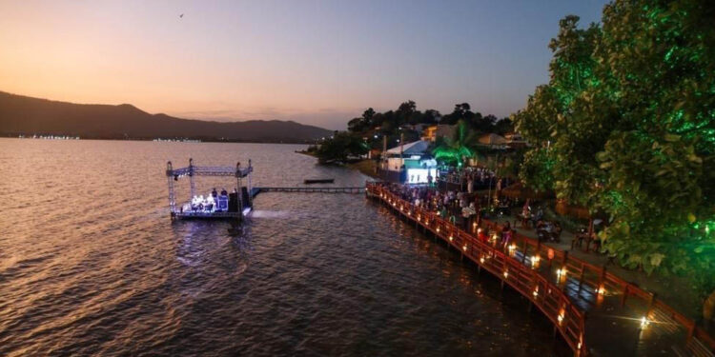

Começa nesta sexta-feira (10) as atrações do “Pedacinho do Céu”, evento gratuito realizado na Lagoa de Araçatiba, em Maricá, na Região Metropolitana do Rio. Os shows serão realizados em um palco flutuante montado na altura da faixa de areia, próximo à Praça Tiradentes.

“Sambas das Antigas” será o tema da primeira edição realizada no ano de 2023. As atrações começam às 17h para que o público possa curtir o pôr-do-sol da lagoa.
Uma praça de alimentação com 12 restaurantes e quatro cervejarias locais fazem parte do evento, que também arrecadará donativos para as vítimas das chuvas que atingiram a cidade na última terça-feira (07). Itens de higiene pessoal e materiais de limpeza poderão ser entregues em um stand montado no local.
Veja a programação completa do evento
Sexta-feira, 10 de fevereiro
- 17h – Projeto Pedacinho do Céu
- 19h – Amigos do quintal
- 21h – Filhas de Bamba
Sábado, 11 de fevereiro
- 17h – Projeto Pedacinho do Céu
- 19h – Marianna Cunha
- 21h – Rafael Caçula
Domingo, 12 de fevereiro
- 17h – Projeto Pedacinho do Céu
- 19h – Tô Querendo
- 21h – Jô Borges

Fonte: https://www.facebook.com/prefeiturademarica/posts/pfbid022hVqobp5VkKHCxXv6qBDJJ5N1hVm6HXsdhVi8ESkonpEibcWqnQBGSYGodx5GUJJl
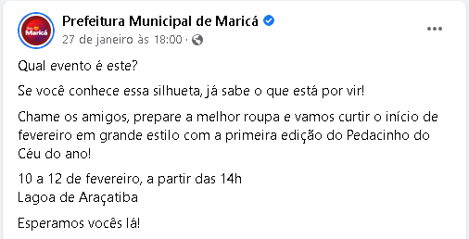

Fonte: https://www.facebook.com/prefeiturademarica/posts/pfbid02cgQviP9scyqVcTjTNPe9AoEmQvJEmBtzA9Uc5pmREdhfH2EaMiuYyiy5uZRotn7Bl
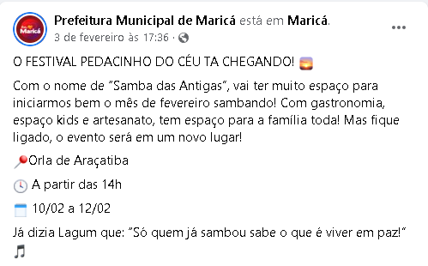

Fonte: https://www.facebook.com/prefeiturademarica/posts/pfbid02SzJsRFXsJVf2SwYZHuCYzLDvBLbHy1XtCqwYqNCbRHV4zdxeXFyDE8xs4giSZ6qel
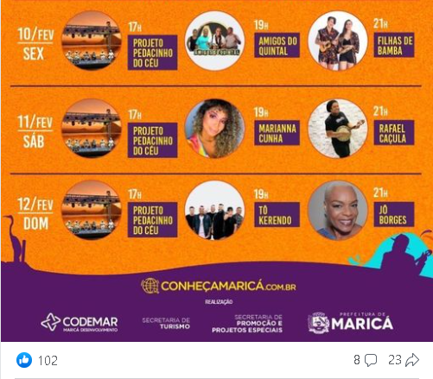

Fonte: https://www.facebook.com/prefeiturademarica/posts/pfbid02SzJsRFXsJVf2SwYZHuCYzLDvBLbHy1XtCqwYqNCbRHV4zdxeXFyDE8xs4giSZ6qel

Fonte: https://www.facebook.com/prefeiturademarica/posts/pfbid0tnAHAR36ccDn6HX9ny2yXpW91C41ucaECMKcJpUqL88xaGyH1RAi3wXDoH9wyRKcl
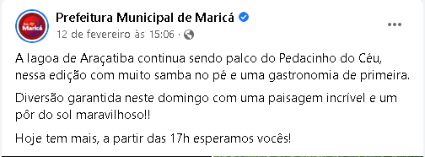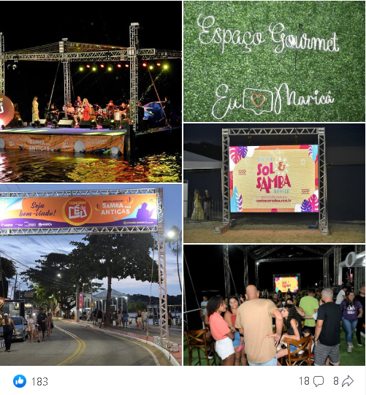

Fonte: https://www.facebook.com/Codemarmarica/posts/pfbid031qG5gPNgrS85PS4piAKLX9rsLMLUHBmVxvA1FNxm8saYgLC1DQau5jnWDEh94vgLl

Fonte: https://www.facebook.com/Codemarmarica/posts/pfbid02qudkRptQonqGfmPXx4t71sbw9yCXJpTQXe3QoRwGKV1Tk6aCuPDMKYPm3GbqUPkl
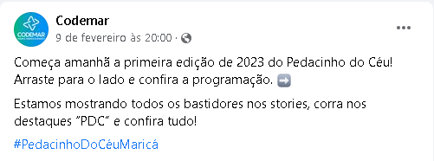

Fonte: https://www.facebook.com/permalink.php?story_fbid=pfbid0TBLgYwfGVs3hwb1V3fvBtCghy5KBTakTqAwkY12gMQrtho6WKYJsdf144uz2AouSl&id=100010620692857

Fonte: https://www.facebook.com/permalink.php?story_fbid=pfbid0TYdrCTqKXjeKP8Gz99jgsyPFKwVe1eE8kpB8Rnp5bzAAWahnoY7npJenxbkwMitHl&id=100010620692857
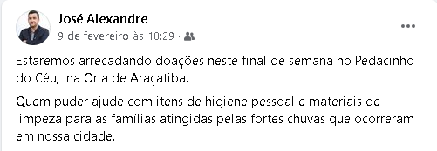

Fonte: https://www.facebook.com/lsmnoticias/posts/pfbid02vjC5TieaCrsPmTGViCJdt8GtKAoQhvah9fh94ivBwH3ka1HTb1Ggihs9UbA6iV7zl
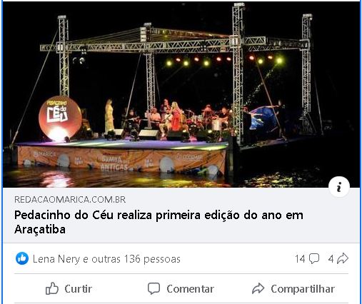

Fonte: https://www.facebook.com/Maricatotal/posts/pfbid02QCMFHTczhA8TMGvpFwJ3CqByAxWK6VztV5fP49Tx4BiXt4CxLXavoFR6apbnVcHvl
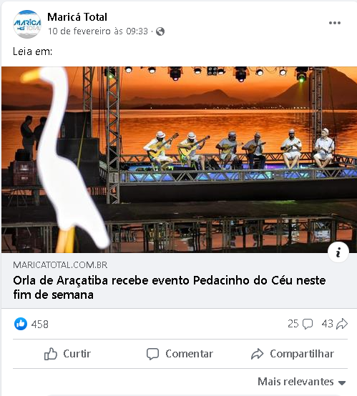

Fonte: https://www.facebook.com/amigosdoquintal/posts/pfbid0ikBNmAR1VRNWNavoYU5ofid96WgNhAmsKdnRPLAyK2bpGp2bYvPe3QxVum85J4AKl
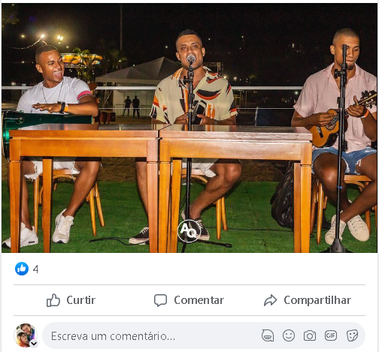

Fonte: https://www.instagram.com/p/CodAlSbSGba/?hl=pt-br
Fonte: https://www.instagram.com/p/Coe52L-Or0i/?hl=pt-br

Fonte: https://www.instagram.com/p/Cof_ze3OVJv/?hl=pt-br
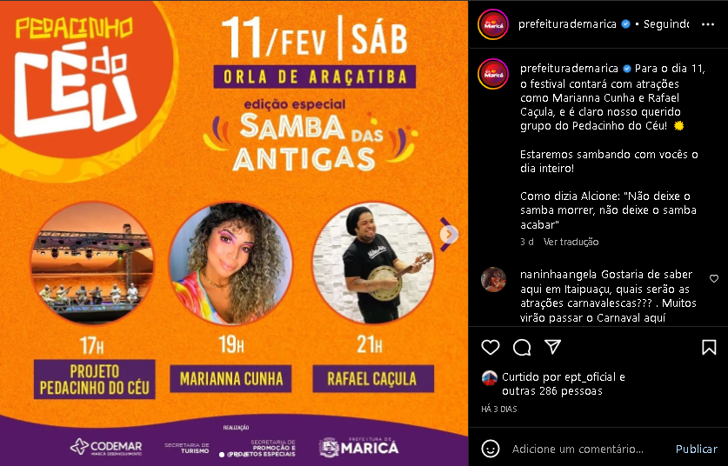
Fonte: https://www.instagram.com/p/Cohq4lNOp4Q/?hl=pt-br
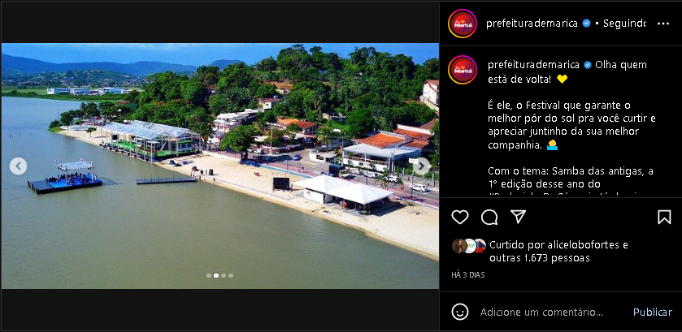

Fonte: https://www.instagram.com/p/CokmHEvupBv/?hl=pt-br
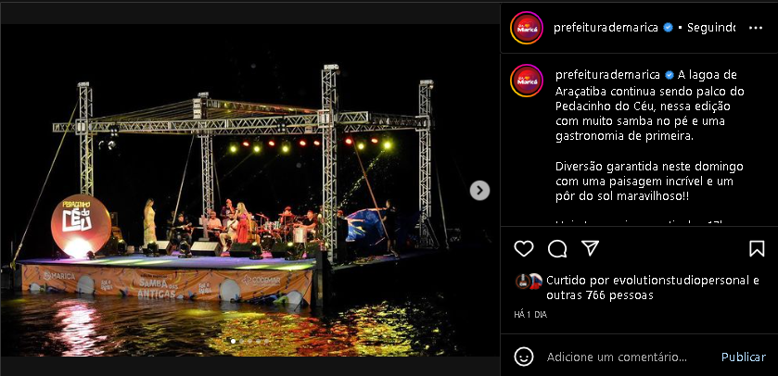
Fonte: https://www.instagram.com/p/Cn8AAWOuDcX/?hl=pt-br

Fonte: https://www.instagram.com/p/CoImeytPwid/?hl=pt-br
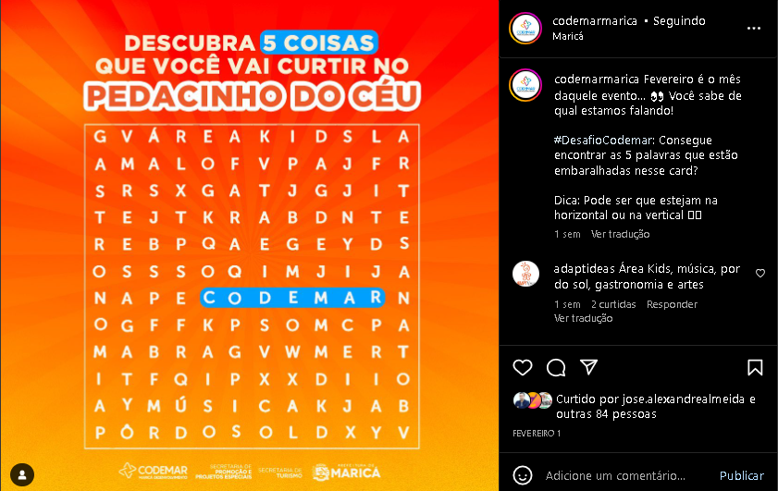
Fonte: https://www.instagram.com/p/CoNsHAmuJqS/?hl=pt-br

Fonte: https://www.instagram.com/p/CoUtBceu8Ja/?hl=pt-br
Fonte: https://www.instagram.com/p/CoUtHQGOmpZ/?hl=pt-br
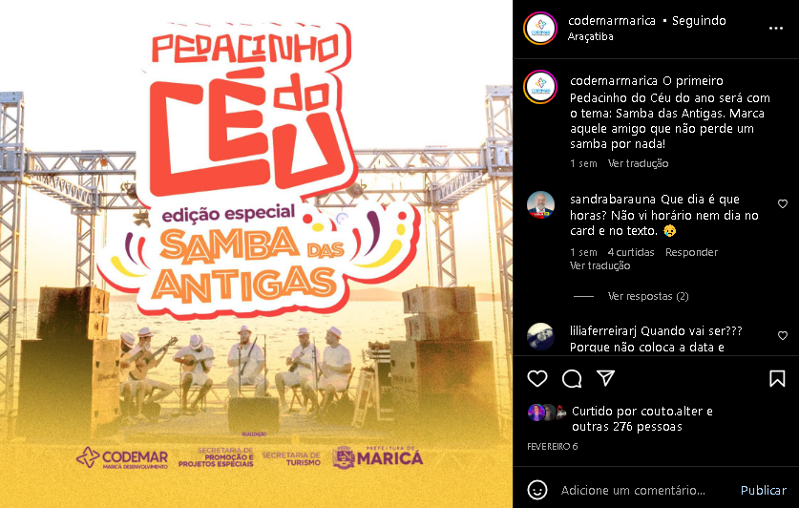

Fonte: https://www.instagram.com/p/CoUtL2JuI4X/?hl=pt-br
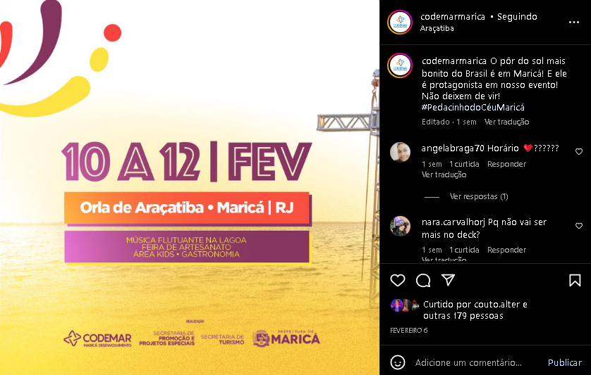
Fonte: https://www.instagram.com/p/CoX7HwKuz91/?hl=pt-br

Fonte: https://www.instagram.com/p/CoattlzuogD/?hl=pt-br
Fonte: https://www.instagram.com/p/Coe5c1QOsjB/?hl=pt-br

Fonte: https://www.instagram.com/p/CodZWk9OwFt/?hl=pt-br
Fonte: https://www.instagram.com/p/CokFGk3O58g/?hl=pt-br
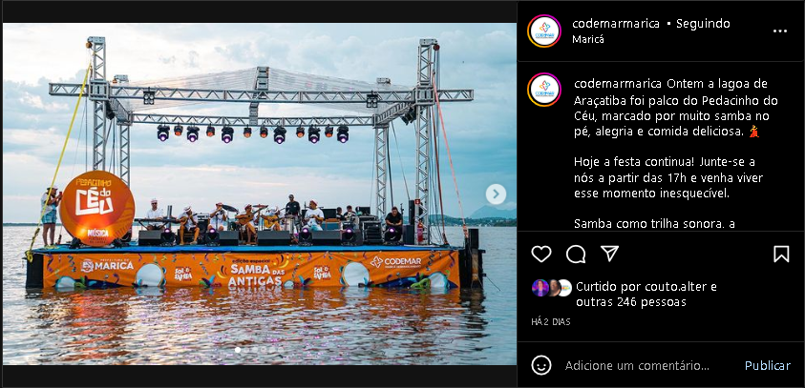

Fonte: https://www.instagram.com/p/Copd7qIuw4M/?hl=pt-br
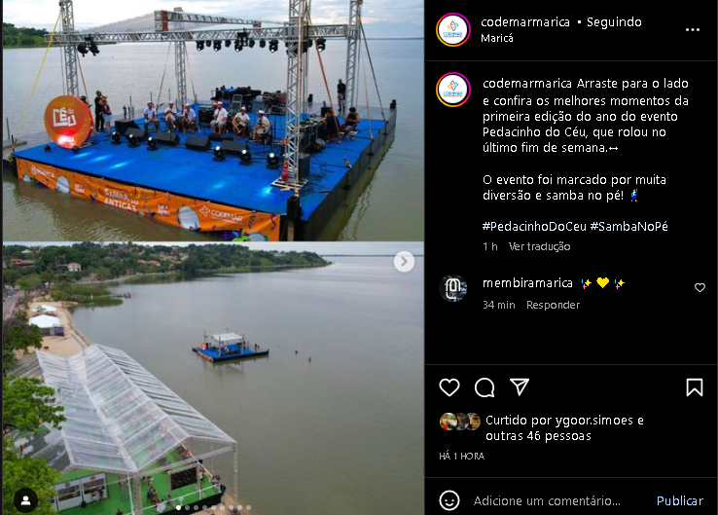
Fonte: https://www.instagram.com/p/ConJC6IuPuV/?hl=pt-br
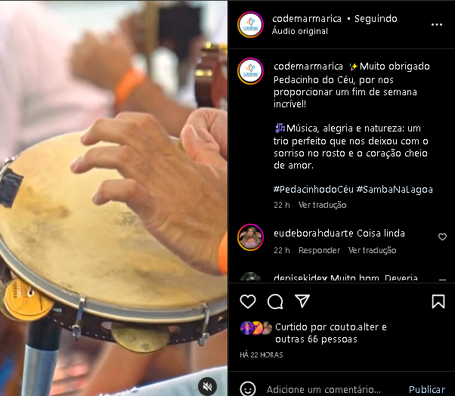

Fonte: https://www.instagram.com/p/Cohrow4ugwm/?hl=pt-br
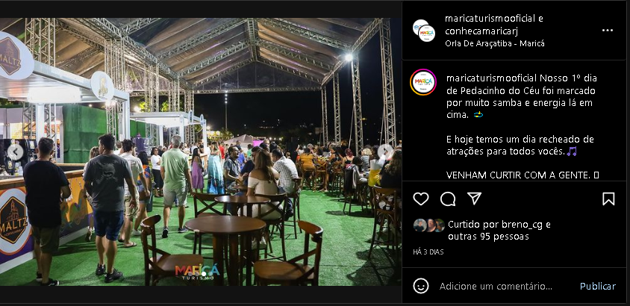
Fonte: https://www.instagram.com/p/CoLCoajjTWf/?hl=pt-br

Fonte: https://www.instagram.com/p/CoNsHZtPLAt/?hl=pt-br
Fonte: https://www.instagram.com/p/CodIBjcvDYY/?hl=pt-br

Fonte: https://www.instagram.com/p/CofDc_9Osni/?hl=pt-br
Fonte: https://www.instagram.com/p/CommKvAuuxO/?hl=pt-br
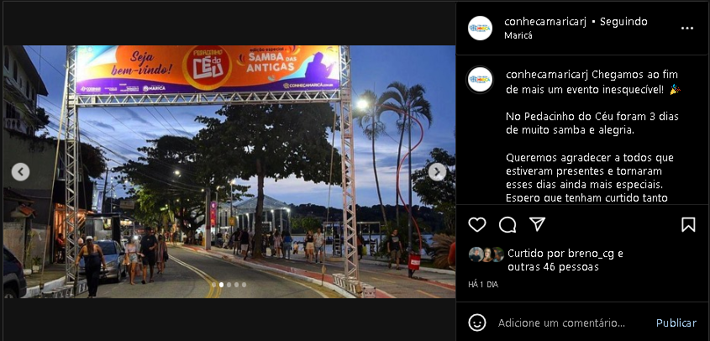

Fonte: https://www.instagram.com/p/CoNsICoPevI/?hl=pt-br
Fonte: https://www.instagram.com/p/CodICEevw-z/?hl=pt-br

Fonte: https://www.instagram.com/p/CofDdruu676/?hl=pt-br
Fonte: https://www.instagram.com/p/CommLdYuZil/?hl=pt-br
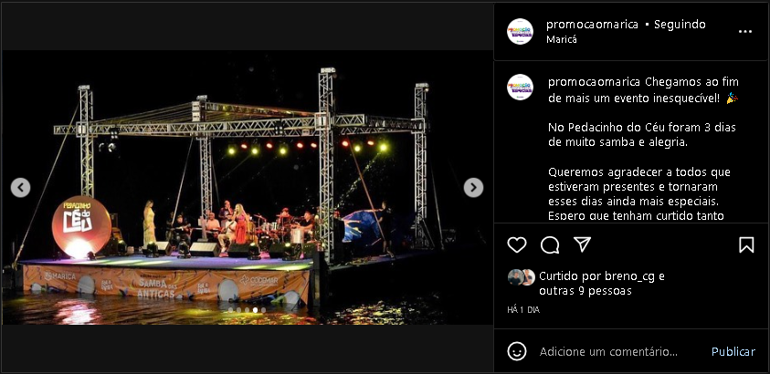

Fonte: https://www.instagram.com/p/CodO72bPRdr/?hl=pt-br

